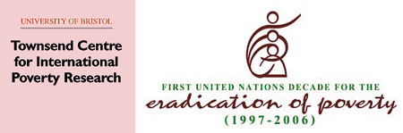

Pobreza Absoluta en Haití en el Siglo XXI

Reporte para la UNICEF Haití

Universidad de Bristol, Reino Unido.

David Gordon
Shailen Nandy
Translation: Luis Gorjon

Septiembre de 2007
INTRODUCCIÓN

Haití ha sido el faro de la esperanza para los pobres y oprimidos del mundo. Fue el primer y único país en tener una revolución guiada por esclavos, lo que le ganó su independencia del poder colonial. La revolución haitiana entre 1791 y 1804 ha sido descrita por muchos autores elocuentes, (por ejemplo, James 1963; Dupuy 1989; Frick 1990). Al tiempo de su revolución, Haití era uno de los países más ricos sobre la tierra.

Sin embargo, está lejano a los propósitos de este reporte y a las habilidades de sus autores, explicar las razones históricas de la persistencia de la pobreza infantil a partir de la compleja realidad histórica de Haití. Por el contrario, el documento muestra la magnitud y naturaleza de la pobreza en el Haití del siglo XXI. Se espera que los resultados aquí sean relevantes a diseñadores de políticas ya que los métodos usados están basados en estándares y definiciones sobre pobreza y privación internacionalmente acordadas.

Los resultados de la investigación se presentan en la primera parte de este documento y aquellos interesados podrán encontrar los detalles metodológicos en los apéndices.

La UNICEF tiene una larga y distinguida historia de acciones humanitarias en Haití, misma que ha ayudado a aliviar los peores efectos de la pobreza infantil severa; particularmente, ha destinado fondos y otros recursos para apoyar la atención medica esencial, reducir el número de niños excluidos de la educación, mejorar los servicios sanitarios y los suministros de agua potable y proteger a los niños vulnerables –particularmente a los niños que viven en las calles, (UNICEF, 2008). Asimismo, la UNICEF trabaja con diseñadores locales y nacionales de política en Haití, con el objeto de asistirlos en el desarrollo de políticas eficientes y eficaces para reducir la pobreza infantil.

Estudios recientes sobre la pobreza en Haití

Es relativamente poco el trabajo realizado para estudiar la pobreza infantil en Haití, aunque existe un número de estudios recientes que han incluido el impacto de la inseguridad y de las sanciones internacionales en la salud, educación y bienestar de los niños, (Gibbons and Garfield 1999; Reid, Psoter et al. 2007). Autores como Victora et al (2005), usaron las Encuestas Demográficas de Salud (EDS) --Demographic and Health Survey (DHS) por sus siglas en inglés, utilizando datos de nueve países con el objeto de comparar la recepción de intervenciones que son determinantes importantes de sobrevivencia infantil, (Victora, Fenn et al. 2005). Específicamente, estos autores analizaron el número de niños recibiendo vacunas (BCG, difteria-tosferina-tétano y sarampión), toxoide titánico para madres, suplementos de vitamina A, cuidados prenatales, acceso y distribución de agua potable para consumo por quintiles de salud, (Gráfica 1).

Gráfica 1: porcentaje de niños recibiendo seis o más apoyos de sobre vivencia infantil por grupo socioeconómico y país. (Fuente: Victora et al 2005)

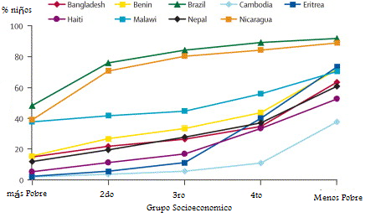

La gráfica 1 muestra que Haití cuenta con el porcentaje mas bajo de niños que recibieron seis o más intervenciones importantes para su sobrevivencia. Solo se encuentra arriba de Camboya. Adicionalmente, Haití fue caracterizado como un país con muy alta inequidad entre grupos socioeconómicos y con muy baja cobertura de intervenciones de salud para la sobrevivencia de los niños.

Existe un número considerable de estudios recientes acerca de la pobreza de los adultos en Haití; sin embargo, ninguno de ellos se concentra específicamente en la pobreza infantil. (Pedersen and Lockwood 2001), utilizaron información estadística de los hogares basada en el ingreso-gasto cubriendo periodos de 1986/1987 y 1999/2000, con el objeto de determinar una línea de pobreza monetaria para Haití. La investigación arrojó resultados que mostraron que la pobreza es más alta en las áreas rurales (un resultado confirmado en todos los demás estudios de pobreza en Haití). Beauliere (2004), usando información demográfica derivada de la encuesta DHS para 1994 en Haití, examinó la relación entre pobreza y fertilidad, encontrando que los altos porcentajes de fertilidad estaban asociados a niveles bajos de educación y a niveles altos de pobreza, (Beauliere 2004).

Utilizando medidas monetarias de la pobreza, Sletten y Egset (2004) encontraron que más de tres cuartas partes de la población haitiana vivían en condiciones de ‘pobreza’ o de ‘pobreza extrema’ y que, la mayoría de los pobres vivían fuera de Puerto Príncipe en las áreas rurales. En el mismo estudio, para el área metropolitana 23% de la población vivía en pobreza extrema y esta cifra creció hasta 57% en otras áreas urbanas y hasta en 67% en áreas rurales. Asimismo, los porcentajes de pobreza variaron de manera considerable por Departamento: mientras que el Oeste (incluyendo Puerto Príncipe) tuvo un porcentaje de pobreza del 34%, ninguno del resto de los Departamentos tuvieron un porcentaje de pobreza extrema menor de 60% -- con los porcentajes más altos en el Noreste y Noroeste. Los hogares con familiares viviendo en el extranjero y que recibían remesas tuvieron mucho mas bajos porcentajes de pobreza extrema y, existió una nada sorprendente y marcada relación inversa entre el nivel de educación del principal proveedor de recursos en los hogares y la incidencia de la pobreza extrema (70% de los hogares en pobreza extrema contaban con que el principal proveedor de recursos económicos nunca tuvo acceso a educación, lo que se compara con el 7% de los hogares en pobreza donde dicho proveedor recibió educación superior).

El estudio mas reciente de pobreza en Haití también utilizó una perspectiva monetaria, (Jadotte 2006). Sin embargo, este derivó las líneas de indigencia y de pobreza basándose en el costo de las necesidades básicas en Haití, utilizando información estadística proveniente de la Encuesta de las Condiciones de Vida de Haití de 2001, (ECVH-2001). El estudio encontró que 66% de la población vivía por debajo de la línea de indigencia y, 74% de la población vivía por debajo de la línea de pobreza. Jadotte también examinó la naturaleza de la desigualdad en el ingreso en Haití (el primer estudio de su tipo). El estudio encontró un extremadamente alto Coeficiente de Gini: 0.65 (más alto que el de Brasil). Cerca del 70% del ingreso nacional fue hasta el nivel mas alto del 20%, mientras que l 20% en el nivel mas bajo recibió solamente el 1.5%. Una vez mas, la relación entre educación y los niveles de pobreza fueron inversamente proporcionales, tal como lo fue la relación entre las remesas del extranjero y la reducción de pobreza (especialmente entre hogares con jefatura femenina). El lugar de residencia resulto ser importante también: aquellos hogares fuera del área metropolitana (o fuera del área del departamento del Oeste), con un mucho mayor riesgo de encontrarse en pobreza o en condiciones de indigencia.

RESULTADOS

Haití (2000)

Los resultados de la Encuesta Demográfica y de Salud 2000 han sido analizados nacional y regionalmente.

Privación severa y Pobreza Absoluta (2000)

La Gráfica 2 muestra el porcentaje de niños haitianos que sufren diferentes tipos de privación de necesidades humanas básicas. Adicionalmente, la gráfica muestra la proporción de niños que sufren una o más privaciones (‘privación severa’) Finalmente, la proporción de aquellos infantes en ‘pobreza absoluta’ (dos o más privaciones).

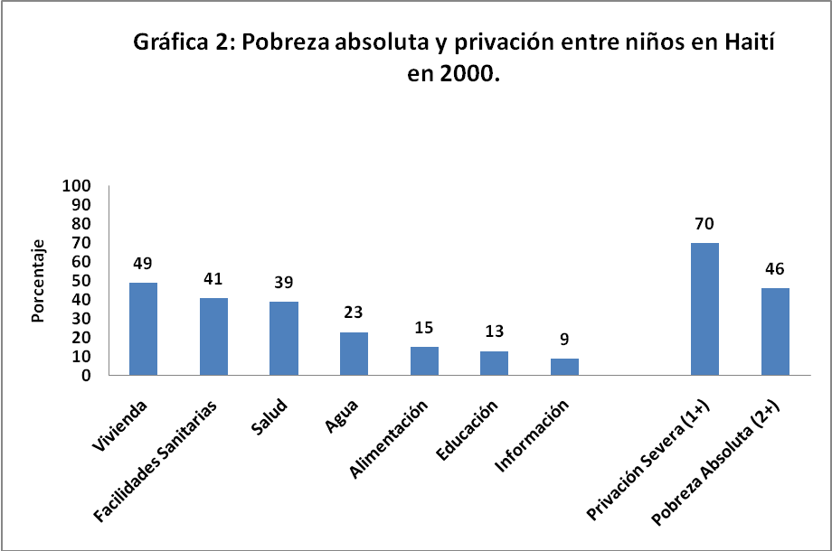

Según la gráfica, para el año 2000, cerca de la mitad de los niños en Haití (1.75 millones) vivían en pobreza absoluta y siete de cada diez niños (2.7 millones) sufrían al menos de privación en alguna de sus necesidades. En resumen, los resultados para el año 2000 muestran que:

- Cerca de la mitad del total de la población infantil (1.85 millones) en Haití experimentaba privaciones severas en las características de la vivienda. Lo que significa que esos niños vivieron en hogares con pisos de tierra (lodo) y en condiciones extremas de hacinamiento, con más de cinco personas por cuarto;
- Más de cuatro de cada diez niños (1.56 millones) sufrían de privación severa en instalaciones sanitarias, viviendo en hogares que no contaban con escusados de ningún tipo;
- Cerca de 1.5 millones de niños padecían de privación severa en la salud. A esta población infantil no le fueron suministradas vacunas contra ninguna enfermedad o tampoco recibió tratamiento médico durante el padecimiento de enfermedades graves;
- Más de uno de cada cinco niños (860,000) sufrían de privación severa de agua, teniendo acceso únicamente a fuentes insalubres de agua (e.g. fuentes públicas y presas) o teniendo que caminar largas distancias para obtener agua de modo tal que no es posible cargar agua suficiente para mantener condiciones adecuadas de salud (30) minutos de caminata en un viaje redondo);
- Más de medio millón de niños de entre 3 a 18 años de edad experimentaban privaciones severas de información. Es decir, no contaban con acceso a fuentes de información del mundo exterior. Esto es, no tenían acceso a la radio, televisión, computadora, teléfono o periódicos;
- Uno de cada ocho niños (301,000) de entre las edades de 7 y 18 años nunca habían asistido a la escuela; es decir, sufrían de privación severa en la educación; y
- Poco menos del 10% de los niños menores de cinco años de edad (78,000) padecían de privación severa de nutrición al punto en el que, si es que sobrevivían, su salud sería afectada para el resto de sus vidas.

Diferencias geográficas en privación severa y Pobreza Absoluta (2000)
Como podría esperarse, existen diferencias considerables en el grado de privación entre las zonas urbanas y rurales en Haití. Existen importantes porcentajes de niños en las zonas rurales que sufren de ambos: pobreza absoluta y privación severa. Mientras tanto, existen bajos porcentajes de niños en las zonas urbanas que sufren de dichos problemas, aunque uno de cada tres niños experimenta privaciones severas (Gráfica 3).

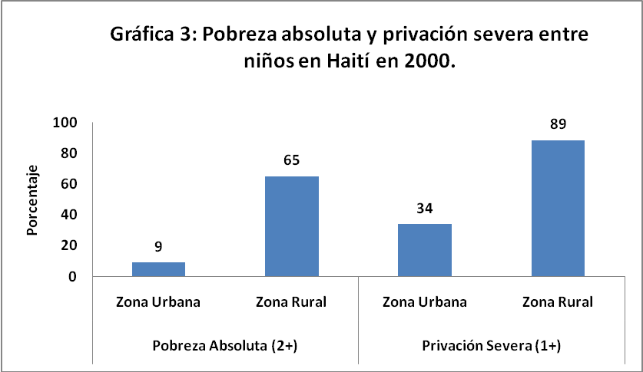

Sin embargo, las disparidades entre el medio urbano y el rural son más complejas. Abajo, la Figura 4 muestra la escala de existencia de pobreza entre áreas rurales, pueblos y ciudades en Haití. La diferencia en los porcentajes de pobreza absoluta entre niños de la zona rural y niños en todas las zonas urbanas es estadísticamente significativa, como lo es la diferencia entre las pequeñas ciudades o pueblos y la capital. Mientras que uno de cada veinticinco niños en la capital vive en pobreza absoluta, en las pequeñas ciudades la relación es de uno por cada ocho. En los pueblos, la relación es de uno de cada cuatro niños, mientras que en el medio rural cerca de siete de cada diez niños viven en pobreza absoluta.

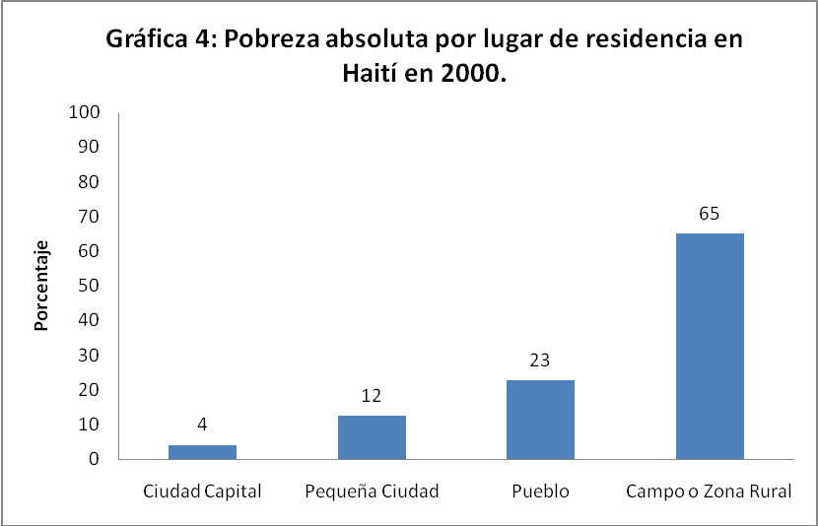

La Figura 5 presenta los porcentajes de pobreza absoluta en cada uno de los Departamentos. Lo que más resalta es el hecho de que todos los Departamentos, con excepción de uno, tienen un porcentaje por encima de la media nacional (46%). El Departamento que incluye la ciudad capital (Puerto Príncipe) tiene el más bajo porcentaje de pobreza absoluta (25%). Sin embargo, a pesar de que es claro que la región del ‘Oeste’ tiene, en promedio, menos de la mitad de niños en pobreza absoluta que el resto del país, las regiones son muy largas y muy diversas para poder establecer una concepción clara de la distribución de pobreza absoluta.

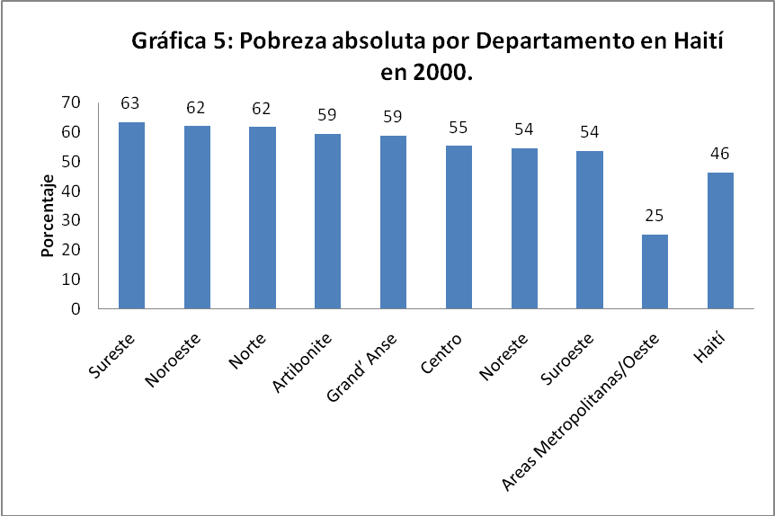

La Figura 6 muestra un mapa de la distribución de pobreza absoluta infantil en Haití en 2000. El mapa representa una estimación del porcentaje de niños pobres a nivel sub-regional y fue producido utilizando el Sistema de Posicionamiento Global (Global Positioning System; GPS). El sistema usa observaciones de latitud y longitud sobre la ubicación de 317 unidades muestrales primarias (grupos) usados en Haití 2000 en la Encuesta Demográfica y de Salud DHS. El porcentaje de niños pobres entre los puntos muestrales ha sido estimado usando la técnica de Distancia Inversa Ponderada (Distance Weighting technique) (ver Apéndice para detalles).

Las áreas roja y amarilla en el mapa muestran que existen muy altos porcentajes de pobreza infantil absoluta en Zonas rurales en todas las regiones. De manera inversa, las áreas azul oscuro en el mapa muestran porcentajes relativamente bajos de pobreza absoluta infantil en ciudades de todas las regiones.

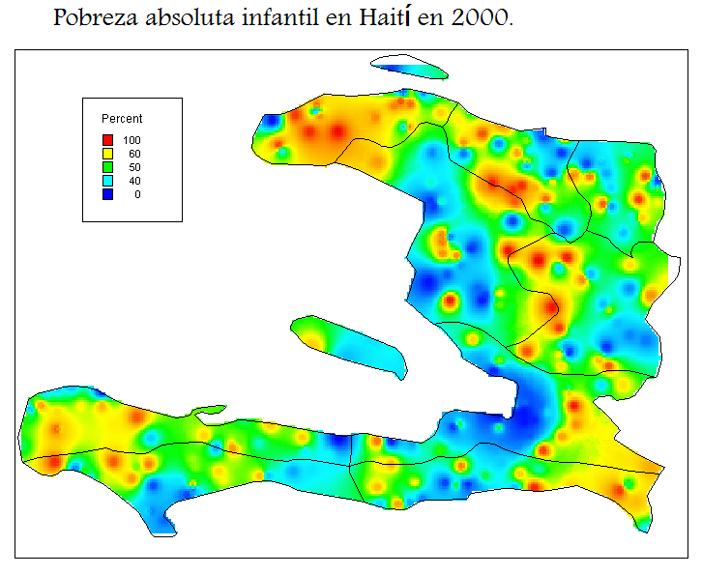

De la misma manera, la Gráfica 7 muestra un mapa de la distribución estimada de la privación severa infantil en Haití en 2000. La distribución es similar a la del mapa anterior que muestra la pobreza absoluta; sin embargo, el porcentaje de niños que sufren de privación severa es más alto que el porcentaje de aquellos que sufren pobreza absoluta. Los más altos porcentajes de privación severa se encuentran en las zonas rurales y puede notarse que los porcentajes de las ciudades son significativamente más bajos.

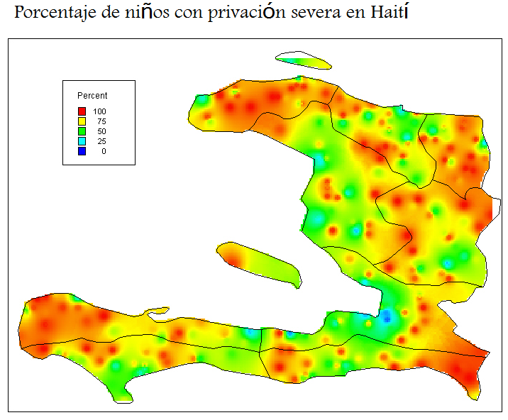

La Gráfica 8 muestra un mapa de Haití con divisiones política y geográfica elaborado por las Naciones Unidas. Se presenta como una herramienta más para ayudar a interpretar los mapas de pobreza absoluta y privación severa presentados con anterioridad.

Gráfica 8: Mapa de Haití con divisiones política y geográfica.

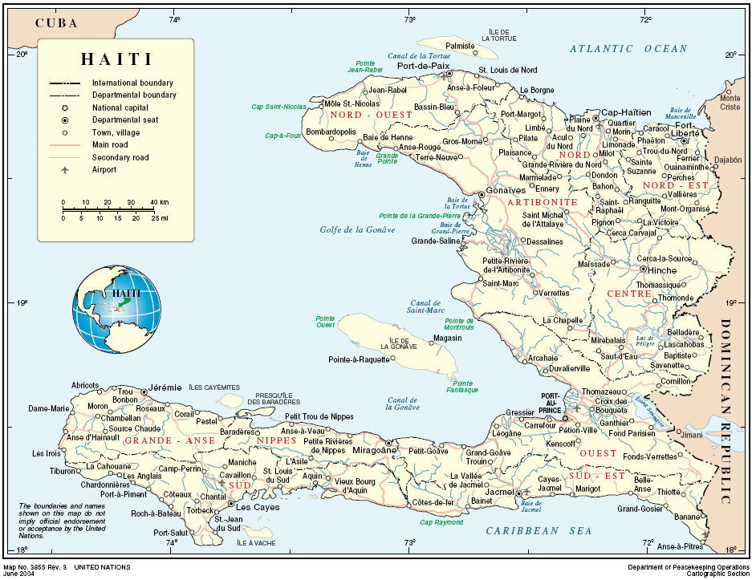

Haití (2005)

En esta sección se presentan los resultados usando la encuesta DHS para Haití de 2005. La sección utiliza los mismos métodos que el análisis de datos de la encuesta DHS de 2000: umbrales y resultados; por lo tanto, los resultados son directamente comparables.

Privación severa y Pobreza Absoluta (2005)
La Gráfica 9 muestra las estimaciones de privación severa y pobreza absoluta de la población infantil haitiana en 2005.

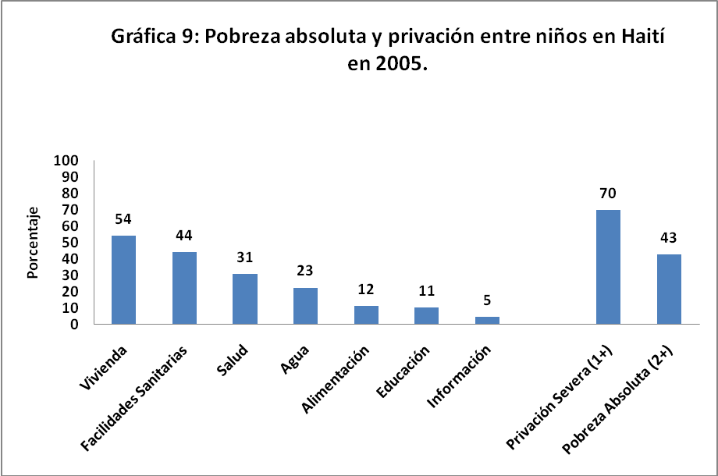

En 2005, más de cuatro de cada diez niños haitianos (1.62 millón) vivían en pobreza absoluta y, siete de cada diez (2.66 millón) experimentaron cuando menos alguna de las carencias aquí mencionadas. En suma, los resultados para 2005 muestran que:

- Más de la mitad de todos los niños (2.1 millón) en Haití cuentan con privación severa en las características de la vivienda. Esto significa que estuvieron viviendo en casas con pisos de tierra (lodo) o en condiciones severas de hacinamiento con más de cinco personas en una habitación.
- Más de cuatro de cada diez niños (1.7 millón) sufrían de privación severa en las instalaciones sanitarias, viviendo en casas donde no existían excusados de ningún tipo;
- La tercera parte de la población infantil (1.2 millón) sufría privación severa en la salud. Es decir; no recibieron vacunas contra ninguna enfermedad o tratamiento medico cuando sufrían de alguna enfermedad grave;
- Cerca de uno de cada cinco niños (861,000) padecían privación severa de agua. Es decir; solo tenían acceso a fuentes insalubres de agua (e.g. fuentes públicas, presas) o tenían que caminar largas distancias para tener acceso a el agua de manera tal que no es posible cargar suficiente para mantener una adecuada salud (viajes redondos de 30 minutos);
- Cerca de 100,000 niños pequeños de menos de cinco años de edad contaban con privación severa de alimentación y sufrían de desnutrición al punto de que si sobrevivían, su salud sería permanentemente afectada por el resto de sus vidas;
- Un cuarto de millón de niños entre las edades de 7 y 18 nunca fueron a la escuela. Es decir, sufren de privación severa en educación;
- Cinco por ciento de los niños de 3 a 18 años experimentaban privación severa de información ya que no tenían acceso a ninguna fuente de información acerca del mundo fuera de sus hogares (e.g. no tenían acceso a la radio, televisión, computadora, teléfono, o periódicos);

Diferencias geográficas entre privación severa y pobreza absoluta (2005)
La Gráfica 10 muestra que las disparidades urbanas/rurales para el año 2005 eran todavía remarcables. Mientras que el 15% de los niños de las áreas urbanas vivieron en pobreza absoluta, en las áreas rurales el porcentaje era mucho más alto, 58%. Asimismo, mientras que cerca de la mitad de la población infantil urbana sufría de privación severa, en las áreas urbanas la tasa llego hasta 84%. En el año 2005, una clara mayoría de los niños haitianos experimentaban graves dificultades y sus necesidades básicas eran insatisfechas.

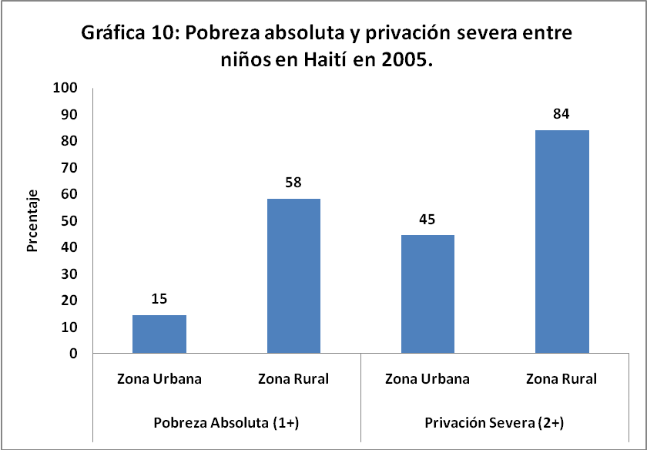

Como se mencionó anteriormente, las diferencias entre las áreas urbanas y rurales son demasiado complejas. La Gráfica 11 muestra los porcentajes de pobreza absoluta en zonas urbanas y rurales. Es posible notar como los porcentajes correspondientes a la Ciudad Capital son significativamente bajos, esto es 8%. Por el contrario, un muy alto porcentaje para la zona rural (61%).

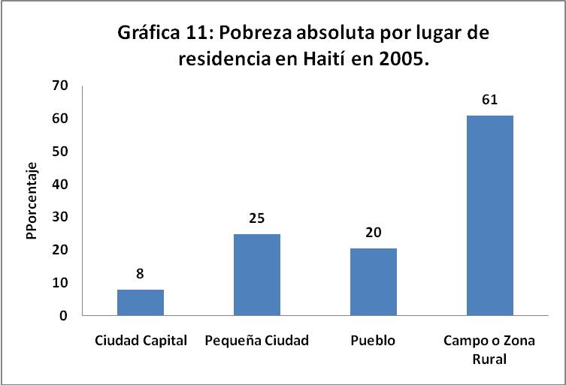

La Gráfica 12 presenta los porcentajes de pobreza absoluta por departamento. De manera similar que el comportamiento de los porcentajes para el año 2000, el Departamento en el cual se encuentra Puerto Príncipe, cuenta con el más bajo porcentaje (22%). Los porcentajes más altos en el Centro (69%) y (61%) en Grand’ Anse. Finalmente, tres Departamentos cuentan con porcentajes por debajo de la media nacional (43%).

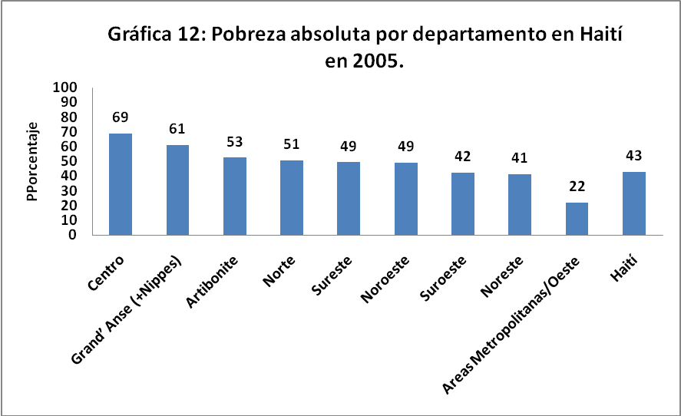

Sin embargo, las observaciones de latitud y longitud para localidades primarias, desgraciadamente no están contenidas en la encuesta DHS para el año 2005 en Haití, (aunque lo estarán en el futuro próximo). Por ello, no es posible reproducir mapas de pobreza absoluta y privación severa a un nivel subregional en este momento. Sin embargo, puede inferirse que la distribución de pobreza absoluta y privación severa para 2005 es muy similar a la de 2000. Por ello, los mapas correspondientes a 2005, mostraran una distribución de pobreza absoluta y privación severa muy similar a aquella observada en el 2000. Es decir, muy parecida a la observada en las Graficas 6 y 7.

Comparación entre las DHS para 2000 y 2005

Esta sección analiza los cambios en pobreza absoluta y privación severa en Haití entre los años 2000 y 2005. Esto es posible debido a que tanto los métodos como la información utilizada son consistentes y por ello es que los resultados pueden ser comparados directamente.

Comparación entre pobreza absoluta y privación
La Gráfica 13 muestras los cambios que se presentaron por cada una de las siete privaciones. Existen aparentes incrementos la privación en vivienda, facilidades sanitarias y alimentación; así como decrementos en privación en salud, información y educación. Aunque es probable que muchos de estos cambios no sean estadísticamente significativos. Sin embargo, sí parece existir una pequeña mejoría en el porcentaje de los niños que padecieron de privación en la salud y en la información durante el siglo XXI en Haití.

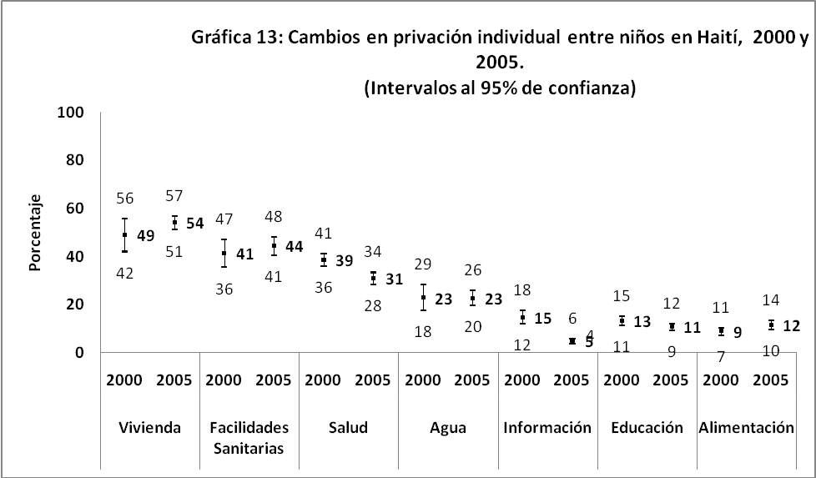

La Gráfica 14 muestra los cambios en pobreza absoluta y privación severa. Podría parecer que la pobreza absoluta disminuye. Sin embargo esta disminución no es estadísticamente significativa. De manera similar, tampoco existe cambio en el comportamiento para los indicadores de privación severa entre 2000 y 2005.

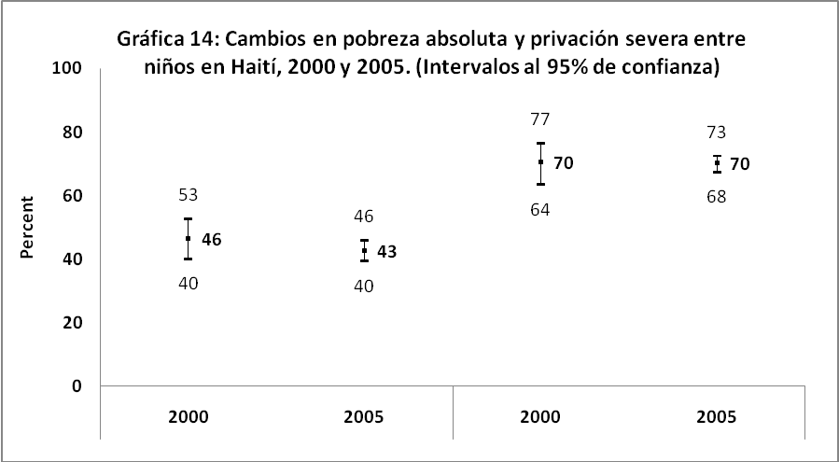

Comparación de las diferencias geográficas
Ha sido posible comparar las diferencias geográficas para el periodo de cinco años. Mientras que los porcentajes de pobreza absoluta son generalmente bajas en las áreas urbanas, resulta interesante notar que es precisamente en el área urbana donde se puede apreciar un gran incremento de la pobreza infantil entre los años de 2000 y 2005. Abajo, la Gráfica 15 muestra que los porcentajes de pobreza en las zonas urbanas crecieron de 9% a 15%. Sin embargo, puede notarse una disminución en las zonas rurales. Una explicación podría ser que la migración de las zonas rurales a las zonas urbanas quizás reduzca la pobreza infantil en áreas rurales e incremente la pobreza en las áreas urbanas. Sin embargo, ninguno de estos cambios parece ser estadísticamente significativo.

Gráfica 15: Cambios en pobreza absoluta en áreas urbanas y rurales, Haití 2000 y 2005.
(Intervalos al 95% de confianza)
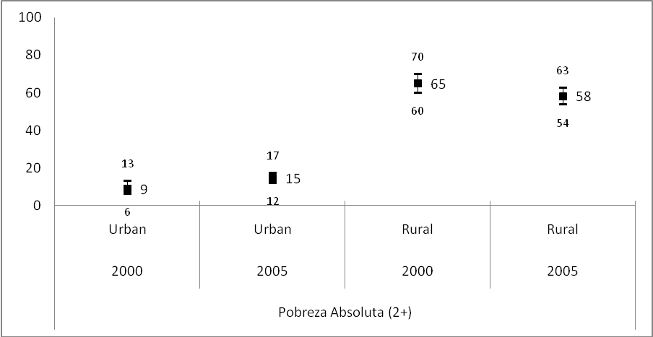

La Gráfica 16 confirma estas tendencias a través del tiempo. La gráfica muestra un importante incremento in la pobreza infantil tanto para la Ciudad Capital como para el resto de las ciudades pequeñas, las cuales vieron incrementados sus porcentajes de pobreza al doble. Por el contrario, pueden notarse pequeñas disminuciones en los porcentajes de pobreza en los pueblos y en medio rural.

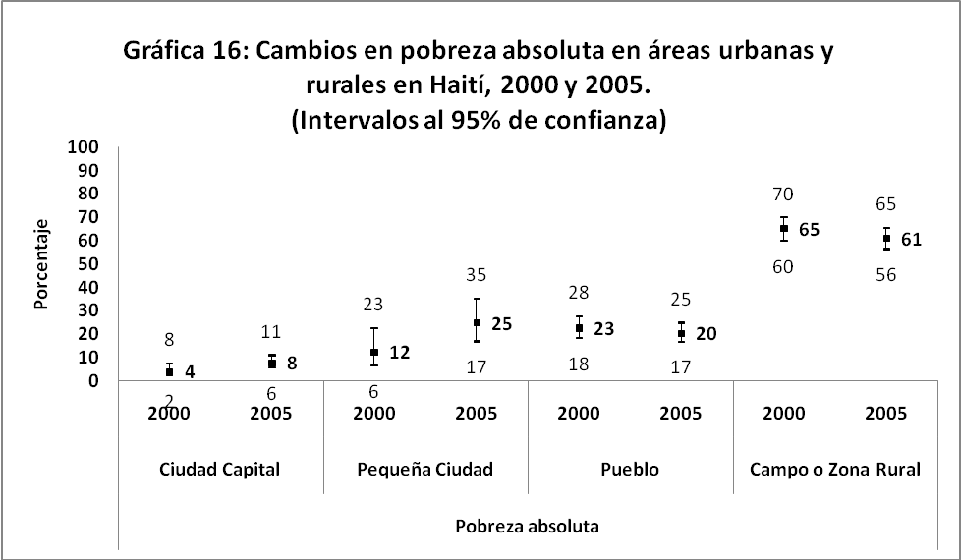

También existen cambios en la distribución de pobreza infantil en los diferentes departamentos como lo muestran los mapas de enseguida:

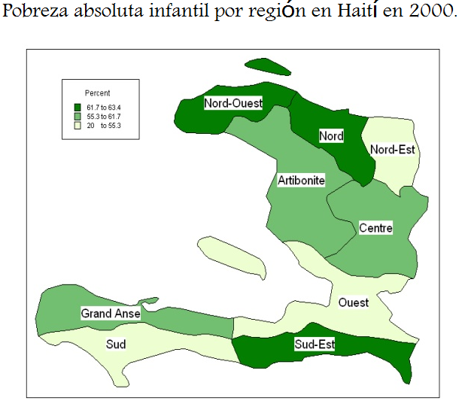
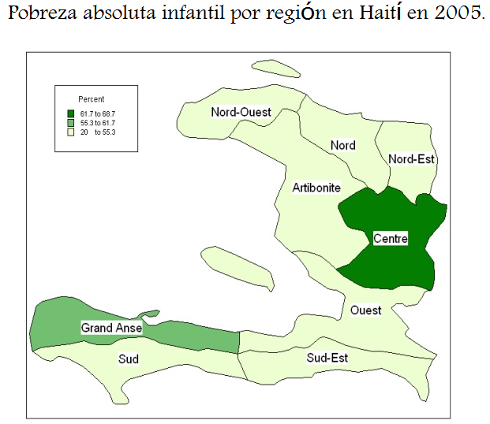

La Gráfica 17 (abajo) muestra una división de los datos utilizados para reproducir los mapas anteriores.

En ella, se muestra que los Departamentos del Centro y Grand’Anse experimentaron importantes incrementos en pobreza absoluta entre 2000 y 2005.

Asimismo, muestra las reducciones importantes en pobreza en el Norte, Noroeste, Sur, Sureste y Noreste y las relativamente pequeñas reducciones que las áreas Metropolitana/Departamento del Oeste experimentaron.

De hecho, los dos mapas de pobreza absoluta infantil al nivel regional para los años de 2000 y 2005 muestran claramente estos cambios.

Existe una cierta evidencia consistente de que la pobreza absoluta infantil podría estar siendo reducida en la zona rural e incrementándose en la zona urbana.

Sin embargo, estos cambios deben ser interpretados con cautela.

Una vez que las observaciones del sistema GPS estén disponibles, entonces podrán realizarse análisis más sofisticados.

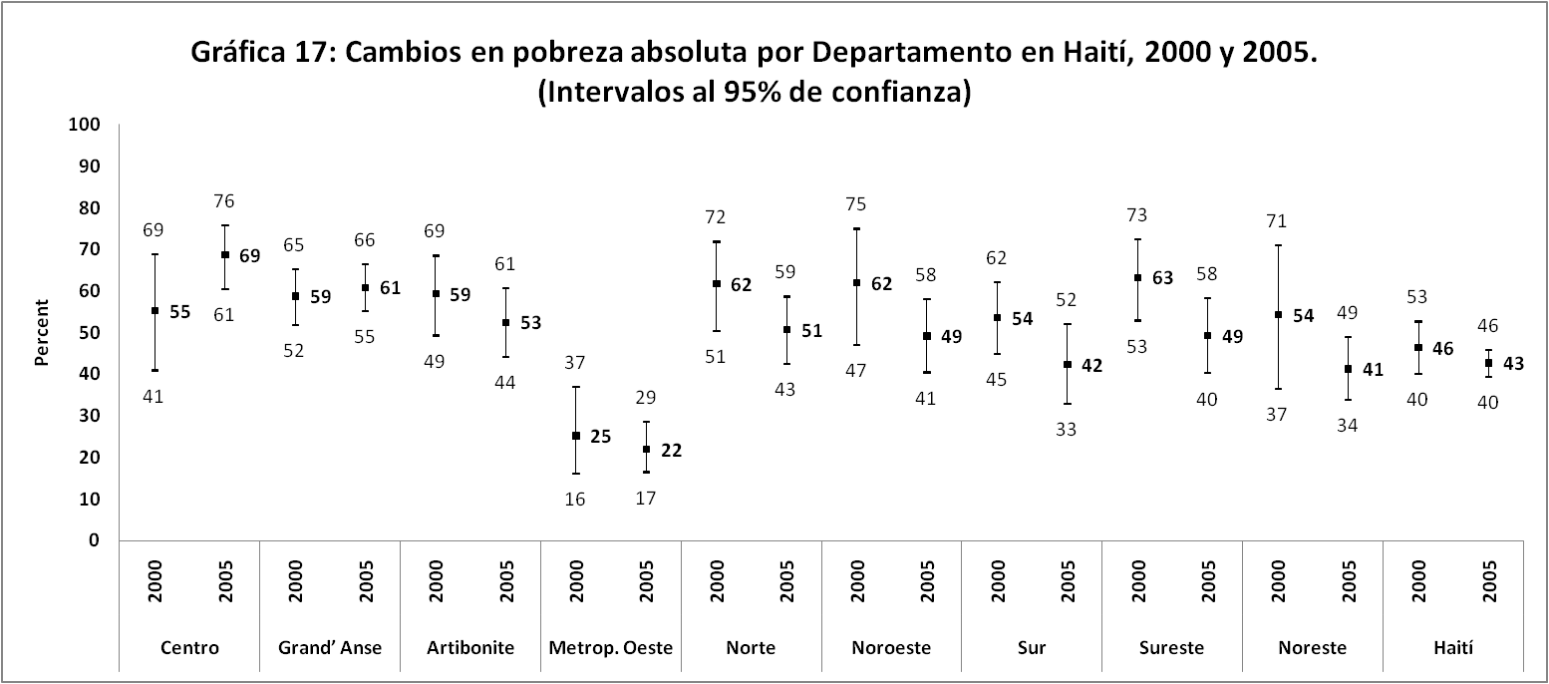

Análisis Demográfico y Socioeconómico de la Disparidades (2000 y 2005)

El análisis que se presenta enseguida está principalmente basado al nivel de la información derivada de los hogares. Mientras que algunas dimensiones son claras (e.g. el número de personas en el hogar), algunas otras requieren de una explicación más elaborada.

Género del jefe del hogar
Existe una preocupación constante acerca de la vulnerabilidad de ciertos tipos de personas en el hogar. Particular atención se presta a aquellos hogares en donde el jefe del hogar es mujer. Mientras que alguna investigación científica sugiere que los hogares con jefe de familia femenino en algunas partes del mundo es muy probable que sean pobres, (Wilson 1987; Katapa 2006), otra investigación realizada lo contradice, (Barros, Fox et al. 1997). Basado en las encuestas DHS para 2000 y 2005 en Haití, pareciera que los porcentajes de pobreza absoluta y privación severa son más bajos para aquellos hogares que tienen jefe de familia femenino en comparación con aquellos con jefatura, (Graficas 18 y 19).

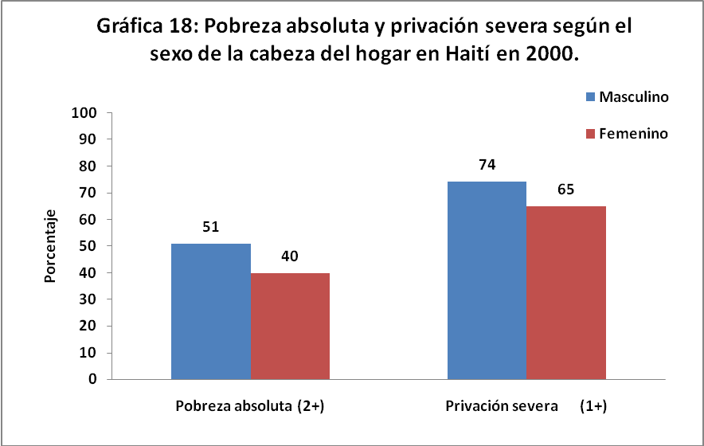
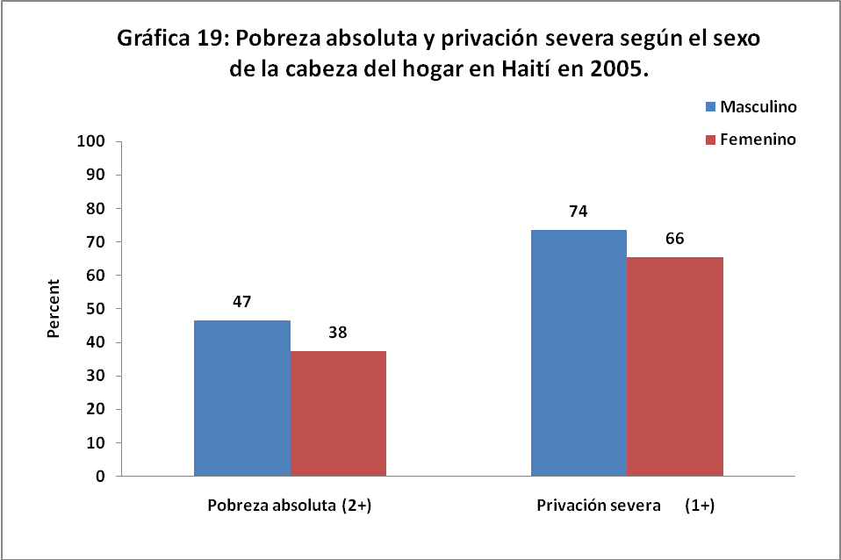

Tamaño del hogar
En muchos países, los investigadores han encontrado que es muy probable que las familias numerosas sean más pobres que las familias con pocos integrantes. Los hogares en esta investigación fueron divididos en cuatro grupos: aquellos con menos de tres integrantes; aquellos con tres o cuatro integrantes; aquellos con cinco o seis integrantes; y, aquellos con siete o más integrantes. Los porcentajes de pobreza absoluta y privación severa por el tamaño del hogar no parecen seguir una tendencia distinta para 2000 (Gráfica 20). Sin embargo, puede deducirse de las observaciones de 2005, que existe evidencia, aunque ambigua, de que existe una asociación entre el tamaño del hogar y pobreza absoluta y privación severa (Gráfica 21). Dicho esto, lo que podría incluso ser más importante como un determinante de pobreza, es el número de niños en el hogar en lugar de el número de integrantes en el hogar por si mismo.

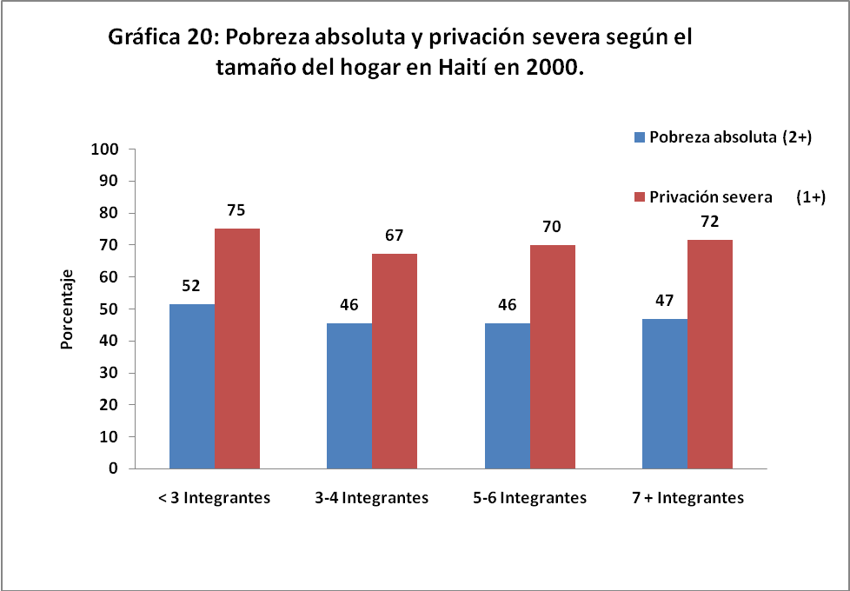
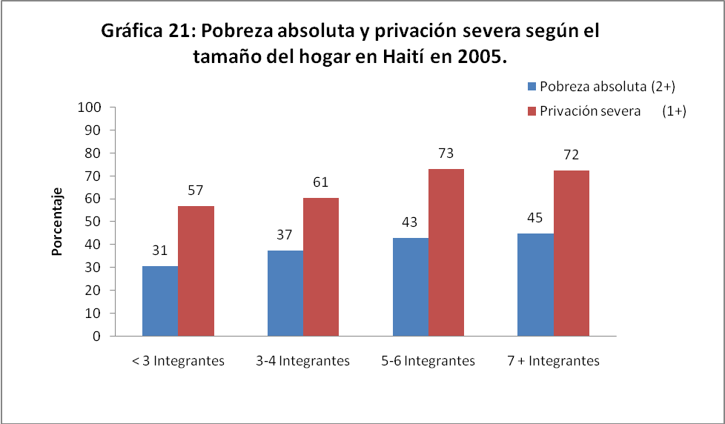

Educación
Las observaciones para 2000 y 2005 muestran una clara relación inversa entre los niveles de educación y los niveles de pobreza. El más alto nivel de educación de las mujeres (Gráfica 22) y el de cualquier otro integrante del hogar (Gráfica 23) fue integrado al nivel del hogar y aplicado en el análisis. Es altamente probable que los niños en los hogares donde ninguno de los integrantes del hogar recibió ningún tipo de instrucción educativa formal, se encuentren en pobreza absoluta o cuenten con privación severa. En los hogares donde alguno de los integrantes del hogar recibió educación formal después de la secundaria, casi ninguno de los niños sufren de pobreza absoluta y solamente una pequeña proporción sufre de una o más privaciones severas.

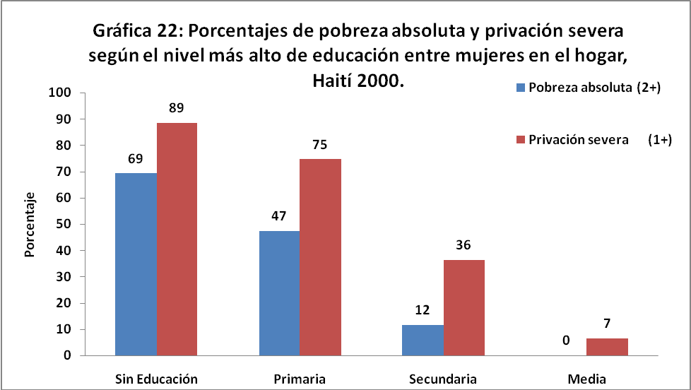
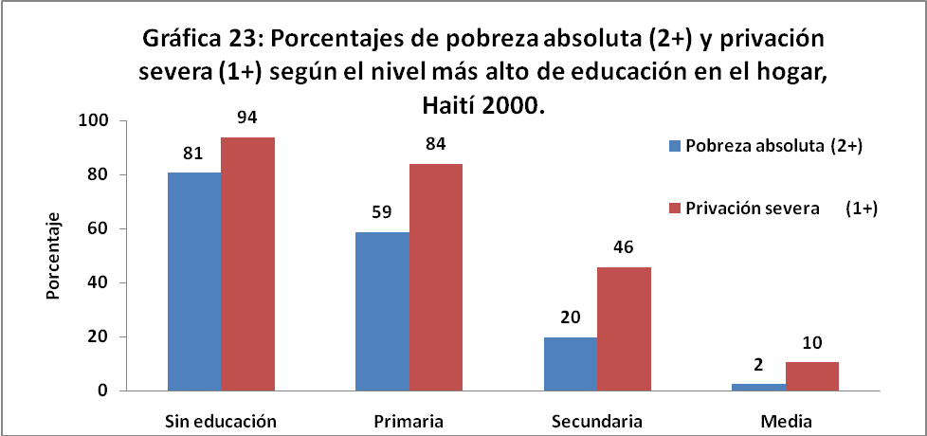

Las Gráfica 24 y 25 muestran que también existe una clara relación inversa entre la pobreza infantil y el nivel educativo de los hogares para 2005.

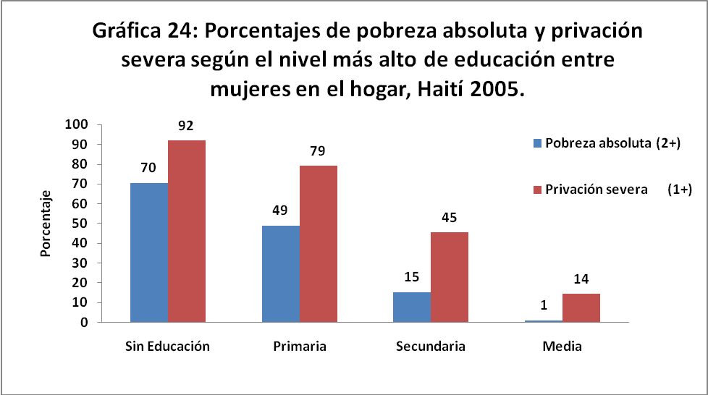
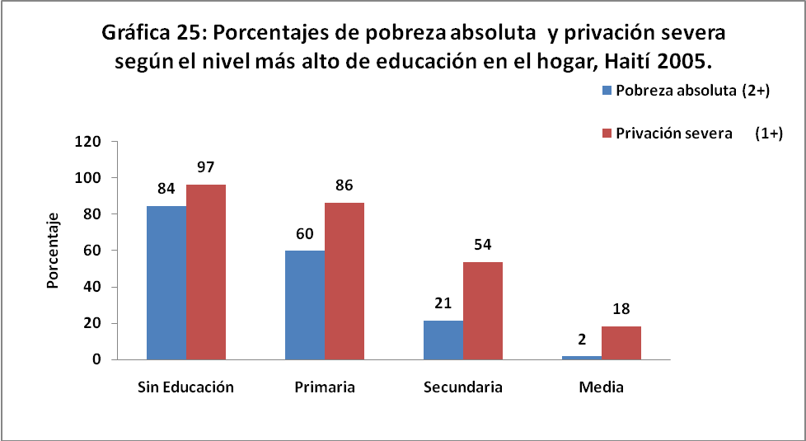

Hogares con adultos en edad de trabajar
La presencia de adultos en edad de trabajar en un hogar (de entre las edades de 18 y 54 años), puede actuar como protección contra la pobreza en países que no cuentan con un sistema incluyente de pensiones o de bienestar. La Graficas 26 y 27 muestran que la probabilidad de ser pobre o sufrir alguna privación severa, para los niños que viven en un hogar que cuenta con la presencia de un adulto en edad de trabajar, es considerablemente menor que para los niños en aquellos hogares donde no existen adultos en edad de trabajar. Sin embargo, el grado de diferencia fue considerablemente menor para el año 2005 que para el año 2000.

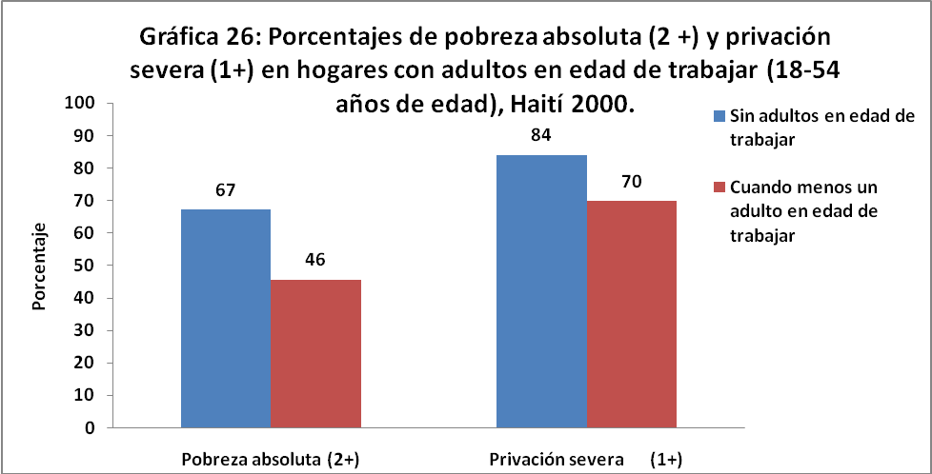
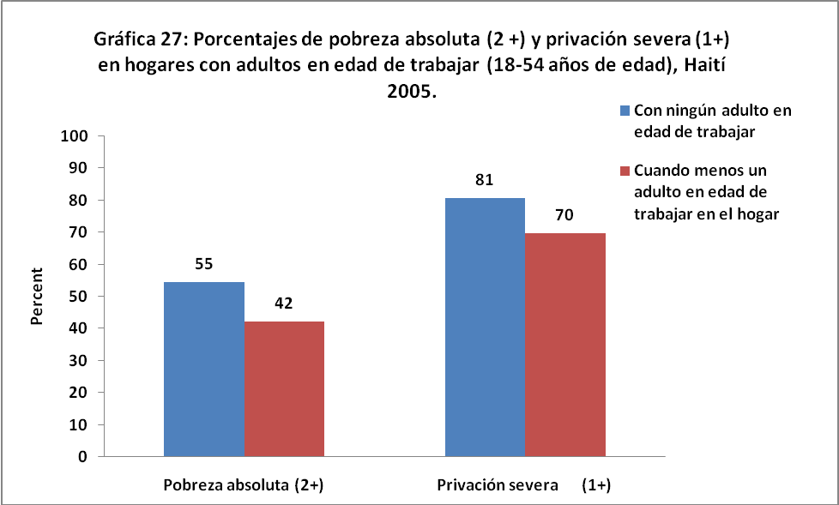

Religión
Las encuestas DHS, frecuentemente integran información acerca de la filiación religiosa de los integrantes del hogar. En Haití, para los años 2000 y 2005, esta información fue integrada, lo que permite el análisis de pobreza absoluta y privación severa por la religión predominante en el hogar. En el año 2000, los porcentajes de pobreza y carencias se muestran muy consistentes para todos grupos de religiones en Haití (Gráfica 28). En 2005, sin embargo, se muestran diferencias entre los grupos religiosos con niños en los hogares donde los integrantes declararon a la encuesta practicar la religión Vudú, ya que la probabilidad de vivir en pobreza absoluta se ve incrementada para este grupo en particular, (Gráfica 29).

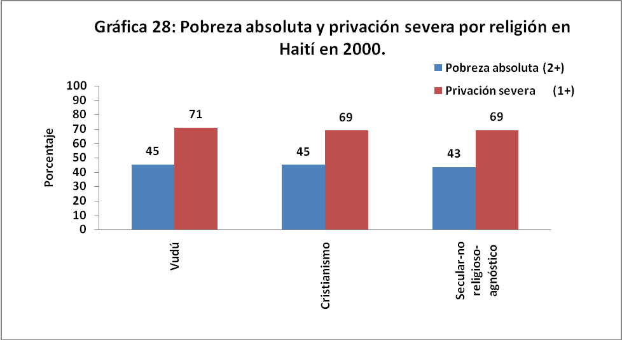
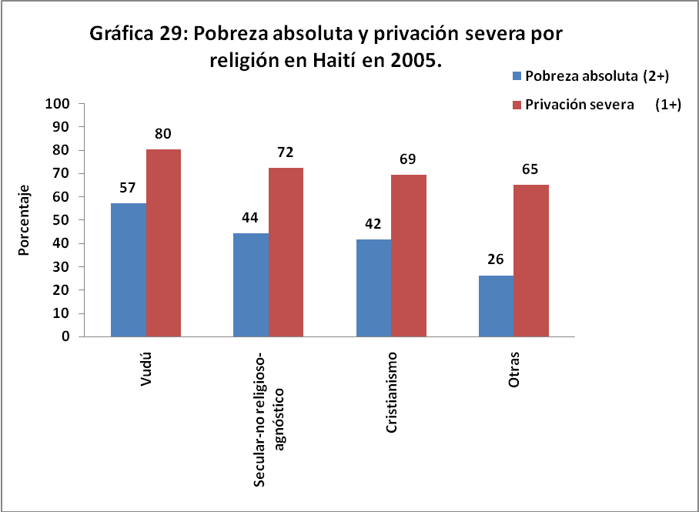

Clase social de los hogares
Las encuestas DHS preguntan en cada uno de los hogares a las mujeres de las edades entre 15 y 49 años acerca de su ocupación y la ocupación de su pareja. La ocupación, tradicionalmente ha sido utilizada como indicador de ‘clase social’ o ‘clase ocupacional’. Aquellos integrantes del hogar con ocupaciones profesional, técnico o gerente; clérigo; servicios, etc., tienden a tener una menor probabilidad de estar en pobreza. Por el contrario, aquellos en ocupaciones de menor categoría, incluyendo trabajadores agrícolas y manuales sin capacitación tienden a tener los trabajos menos remunerados y tienen una mayor probabilidad de estar en pobreza.

La clase social en este análisis está basada en la clase social más alta a la que pertenece cualquier integrante de un hogar. Las Graficas 30 y 31, abajo, muestran una clara relación entre clase social y pobreza infantil absoluta, donde los hijos de trabajadores manuales sin capacitación así como los de trabajadores agrícolas y auto-empleados cuentan con una, considerablemente más alta probabilidad de vivir en pobreza o experimentar algún tipo de privación severa.

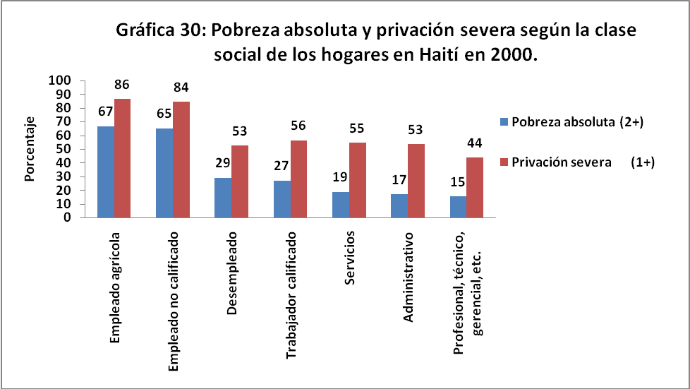
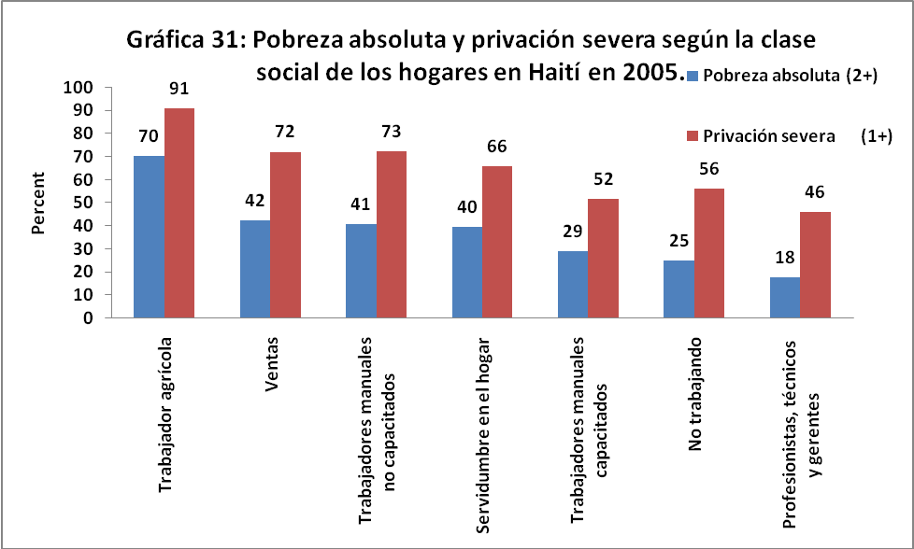

Inequidad
Las encuestas DHS ahora incluyen un índice de salud. Este índice puede ser utilizado para determinar el grado de inequidad entre los grupos de la sociedad. El índice esta basado en la propiedad de ciertos bienes que posee el integrante del hogar y en el acceso, por parte de los integrantes del hogar, a ciertos servicios públicos. (Rutstein and Johnson 2004). El índice de salud de DHS, está basado en una metodología de validez dudosa (Montgomery, Gragnolati et al. 2000; Falkingham and Namazie 2002); por ello, los resultados deben de ser interpretados con cierta cautela.

El índice es usado aquí como una medida del grado de disparidad e inequidad en Haití. Es importante notar que los quintiles de salud no son comparables a través del tiempo y que se muestran aquí simplemente como una medida de ilustración. Cualquier cambio entre los años de 2000 y 2005 podría ser resultado de una simulación estadística.

Casi todos los niños en el más pobre de los quintiles de salud en ambos, 2000 y 2005 viven en pobreza absoluta y experimentan privación severa. De manera inversa, casi ninguno de los niños en el quintil más rico, es pobre. Esta relación se presenta valida para ambos años: 2000 (Gráfica 32) y 2005 (Gráfica 33).

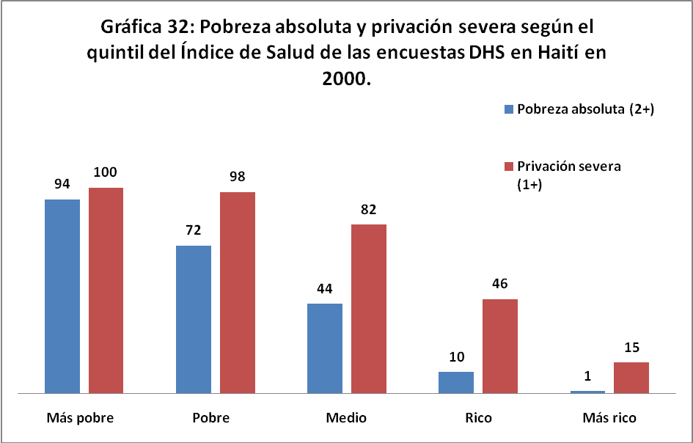
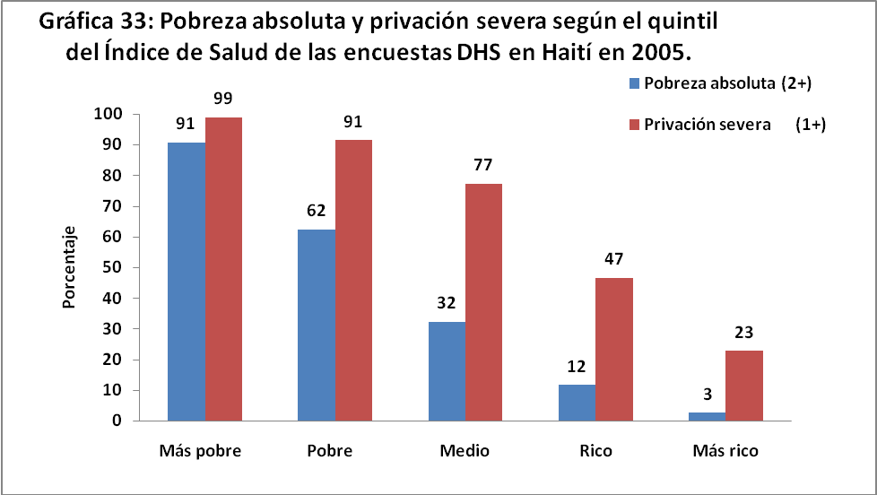

Resumen
Esta sección presenta los resultados del análisis de las encuestas DHS para 2000 y 2005 en Haití. En ambos años, 2000 y 2005, más de cuatro de diez niños en Haití se encontraban en pobreza absoluta y siete de cada 10 sufrían privación severa. Aparte de una muy pequeña posible reducción en los porcentajes de privación severa de información y de salud, existe una menor evidencia de alguna mejoría en la situación de los niños haitianos durante los primeros cinco años del nuevo Milenio.

El análisis sugiere que el porcentaje de pobreza infantil absoluta en las áreas rurales se vio ligeramente reducido (aunque no en una cantidad estadísticamente significativa), y que esto a sido a expensas de un incremento in la pobreza infantil absoluta en las áreas urbanas, particularmente en la capital.

Los resultados claramente muestran que la existencia de pobreza infantil absoluta y privación severa es aun peor en las zonas rurales. Lo mismo sucede en Departamentos lejos de la capital y en aquellos hogares donde los integrantes han recibido muy poca información formal. Los hijos de trabajadores agrícolas, auto-empleados y de aquellos trabajadores sin capacitación experimentan los más altos porcentajes de pobreza absoluta.

El tamaño del hogar parece ser menos importante. Sin embargo, existe cierta evidencia de que los hogares más grandes tienen una probabilidad más alta de estar en pobreza. Sorprendentemente, para los años de 2000 y 2005, los hogares con jefatura familiar femenina contaron con menores probabilidades de estar en pobreza.

Las privaciones severas en salud y en las características de la vivienda son las que afectaron a la gran mayoría de los niños, tanto en el año 2000 como en el año 2005. Estas son precisamente las necesidades humanas más básicas así como el derecho de todos los niños viviendo en cualquier parte del mundo. Inclusive, fueron incluidas en la Convención sobre los Derechos del Niño de las Naciones Unidas en 1989, con el objeto de cumplir con la satisfacción de estas necesidades y la protección de estos derechos.

Con el objeto de erradicar la pobreza infantil absoluta en Haití, será necesario mejorar las paupérrimas características de las viviendas que no cuentan con facilidades sanitarias en donde la mayoría de los niños vive, particularmente en las áreas rurales.

Conclusiones

La niñez representa el 50 por ciento de la población en Haití y el 100 por ciento del futuro de ese país. Nadie quisiera que las condiciones actuales prevalecieran: siete de cada diez niños Haitianos sufriendo los daños causados por la privación severa; y, cuatro de cada diez niños creciendo en condiciones paupérrimas de pobreza absoluta. Terminar la pobreza absoluta infantil no debería de ser una prioridad de la política, sino La Política Prioritaria. La urgencia de la situación no puede ser subestimada. Políticas que pretenden reducir la pobreza en 20 o 30 años en el futuro no resultan de utilidad alguna para los niños del presente. Los hogares de la infancia de estos niños serán solo una distante y dolorosa memoria en el momento en que dichas políticas obtengan los resultados previstos para largo plazo porque el daño de la pobreza infantil estará ya hecho.

La teoría económica neoclásica tiene una simple y elegante explicación de la pobreza y el bienestar: El bienestar, es el resultado del trabajo, la espera y de la eficiencia económica.; y la pobreza, el resultado de la ausencia de productividad y de la incapacidad o falta de voluntad de trabajar y esperar, (Clark 2002). La pobreza infantil (y el bienestar infantil) están completamente excluidos en esta teoría. Los niños no son productivos económicamente hablando; no deberían de trabajar y no pueden esperar. Sin embargo, los niños sí son sujetos de discusión en la teoría económica neoclásica cuando se discute el tema de del capital humano y cuando se abordan discusiones de invertir en la salud, nutrición y educación de los niños de tal forma que un día crezcan y se conviertan en adultos productivos y trabajadores en el futuro. Solamente que las necesidades actuales de los niños, sus medios y sus derechos económicos están invariablemente excluidos de dichas discusiones.

La ausencia de alguna útil teoría económica sobre la pobreza infantil no es un resultado de la compleja naturaleza de este renglón. De hecho, la economía de la pobreza infantil es muy simple y esta relacionada con la redistribución –donde suficientes recursos son redistribuidos de los adultos a los niños no existe pobreza infantil; donde insuficientes recursos son redistribuidos de adultos a niños, la pobreza infantil es inevitable, (Gordon, 2008).

Las políticas de ajuste estructural están designadas para promover crecimiento económico futuro y por lo tanto reducir los porcentajes de pobreza. Dichas políticas, incluyen típicamente el control de la inflación; reducciones en el gasto gubernamental (al menos en el corto plazo); privatizaciones e incremento de la apertura al comercio internacional. Los resultados son, casi invariablemente, incrementos en la pobreza en el corto plazo. Si las políticas son exitosas, entonces quizás la pobreza se vea disminuida en el mediano o largo plazo. Sin embargo, las políticas que incrementan la pobreza ahora con la esperanza de verla disminuida en el mediano o largo plazo son altamente problemáticas desde la perspectiva de los niños ya que estas políticas podrían condenar a los niños del presente a vivir una niñez en la pobreza, con la esperanza de que los niños del mañana tengan mejores vidas. Por estas razones, la moral de las políticas de ajuste es altamente dudosa desde el punto de vista de los derechos de los niños.

Los resultados presentados en este reporte indican la necesidad de políticas centrales para aliviar los más severos efectos de la pobreza infantil y de la privación. En particular, existen problemas severos de privación física entre los niños de las poblaciones rurales de Haití. Se requieren políticas que incrementen y mejoren la calidad de las viviendas y que provean de acceso al agua potable para su consumo. Un tercio de la población de los niños haitianos sufren de privación severa en la salud, a pesar de las mejoras en los indicadores entre 2000 y 2005. Se requiere entonces de esfuerzos continuos para mejorar los porcentajes de vacunación y acceso a un sistema de salud adecuado y de buena calidad, particularmente en las zonas rurales.

Un problema central que enfrentan los niños y sus familias viviendo en pobreza absoluta lo representa la falta de recursos económicos (e.g. dinero). Una de las lecciones que se pueden tomar en cuenta al tratar de reducir la pobreza infantil y puesta en practica por países industrializados, es que después de la inversión en obra publica (urbanización, agua potable, drenaje y vivienda), la políticas mas efectiva de combate a la pobreza infantil es el establecimiento del beneficio de seguridad social para los niños o sus familias, (Gordon et al, 2003). Todos los países ‘ricos’ con bajos porcentajes de pobreza infantil cuentan con algún tipo de beneficio (beca) pagado a los niños o a sus familias, sea en efectivo o en especie. Dichos beneficios, bajo el esquema de universalidad, son fácil y económicamente administrados y no requieren de una maquinaria administrativa compleja. Estos beneficios son efectivos, con saldos de costo beneficio positivos y muy populares (por ello también, políticamente sostenibles). Un beneficio infantil (beca) universalizado que equivalga a un dólar americano al día podría erradicar la pobreza infantil, de acuerdo a la medición del Banco Mundial. Sin embargo, ante la ausencia de fondos internacionales para la creación de un beneficio universal en Haití, se requiere de una instrumentación por etapas. Por ejemplo, se podría iniciar con el beneficio para niños de una cierta edad -10 años, 5 años, o bien infantes menores de dos años, (Townsend, 2008). Este esquema podría ser programado en fases tomando en cuenta algunos precedentes como el de Nepal, algunos países de America Latina donde existen las transferencias de efectivo condicionadas; o bien, como en África del Sur en donde se cuenta con la beca infantil. Estos precedentes podrían copiarse y aun extenderse para el caso de Haití.

La UNICEF y otras organizaciones internacionales como la Organización Internacional del Trabajo (OIT) deberían de hacer campañas para lograr que sea instrumentado el derecho al beneficio infantil al que aluden los artículos 25 y 27 de la Convención de los Derechos de los Niños, (Gordon et al, 2003).

En el pasado, los diseñadores de políticas tanto internacionales como nacionales, no dieron suficiente ponderación a las necesidades de los niños y a los impactos de las políticas –aun las más exitosas- en la vida de la niñez. Por ejemplo, en Septiembre de 1991, el democráticamente electo presidente Jean-Bertrand Aristide fue derribado del poder por un Golpe de Estado. En respuesta, la Organización de Estados Americanos (OEA), y subsecuentemente la ONU, impusieron sanciones económicas y de otro tipo, lo que eventualmente resultó en la remoción del poder de las fuerzas militares a cargo de fuerzas de paz multinacionales en Octubre de 1994 con el objeto de restaurar la democracia. Esto podría considerarse como una exitosa política de intervención ya que defendió y reinstauró los derechos políticos y civiles en Haití. Sin embargo, desde el punto de vista de la niñez haitiana, dicha política no fue exitosa. Elizabeth Gibbons (en aquel entonces Jefa de la oficina de UNICEF en Puerto Príncipe) registró los resultados de dicha política de intervención:

“El desempleo incrementó (de 50 por ciento en 1990 a 75 por ciento en 1994), la producción agrícola se vio reducida en un 20 por ciento, los precios de los productos de consumo básico alimentario se incrementaron mas del 100 por ciento, mientras que el producto anual per cápita se redujo en 30 por ciento, llegando hasta $250. La desnutrición infantil se duplicó y miles de niños murieron por epidemias de sarampión; la mortalidad materna se incrementó en un 29 por ciento; los registros escolares cayeron en un tercio; el numero de niños de la calle se duplico y algunos 100,000 niños fueron contratados para servicio domestico para vivir en condiciones poco mas que de esclavitud”, (Gibbons 1999)

Posteriormente, Gibbons agregó otras preguntas:

“¿Que es peor?, ¿la muerte producida por tortura y violencia inflingidas deliberadamente?, o ¿la muerte por la deliberada privación de una vacuna contra el sarampión?, ¿Qué es mas inmoral?.

Afortunadamente, los diseñadores de política haitianos e internacionales no enfrentan ese dilema. Los niños de Haití pueden ser librados de sufrir los horrores de crecer en la pobreza absoluta si se sencillamente se fundan y adoptan políticas de mejoramiento de vivienda, de acceso a agua potable, drenaje y servicios sanitarios, así como de acceso a servicios de salud, educación y seguridad social. Ningún niño haitiano debe ver afectado su salud ni su desarrollo debido a la malnutrición severa y cada niño en Haití puede ser proveído con información esencial de lo que acontece en el mundo exterior. Los costos de la instrumentación de políticas requeridas para terminar la pobreza infantil absoluta son relativamente bajos y de beneficios de largo plazo son enormes. No se requieren de motivaciones científicas para que la pobreza infantil absoluta sea erradicada. Lo que se requiere, es voluntad política.

References

Apéndice I: METODOS

Medición de la pobreza infantil

La investigación científica ha mostrado que todas las culturas cuentan con concepto y una definición de pobreza, aunque estas definiciones varíen frecuentemente, (Spicker, Álvarez and Gordon 2007). Uno de los más graves problemas que enfrentaron intentos previos para la medición de la pobreza en una escala global, fue el hecho de que no existe una definición internacionalmente acordada. Esta situación cambió con la Cumbre Mundial para el Desarrollo Social de Copenague en el año 1995, (Langmore 2000). De entre las innovaciones acordadas por los gobiernos de 117 países, está la preparación de planes nacionales contra la pobreza basados, en todos los países, en medidas de pobreza ‘absoluta’ y pobreza, ‘en lo general’, (UN 1995). En materia del desarrollo de estrategias en contra de la pobreza, el acuerdo internacional de Copenague fue un parteaguas, ya que los gobiernos de 117 países acordaron las definiciones de pobreza absoluta y pobreza en términos generales. La pobreza absoluta fue definida como:

“una condición que se caracteriza por no contar con los medios necesarios para atender las necesidades humanas básicas, incluyendo alimentos, agua potable segura, instalaciones sanitarias, salud, vivienda, educación y acceso a la información. No sólo depende del ingreso sino también del acceso a los servicios sociales”

Este estudio de la pobreza infantil en Haití ha usado los métodos desarrollados por Gordon et al (2003). Estos métodos produjeron las primeras estimaciones mundiales de alta confiabilidad acerca de la pobreza infantil. Dichas estimaciones pusieron en práctica la internacionalmente acordada definición de pobreza absoluta en el marco jurídico de la Convención sobre los Derechos del Niño de las Naciones Unidas. Más recientemente, la Asamblea General de las Naciones Unidas reafirmó y clarificó la definición internacional de pobreza específicamente en relación a la pobreza infantil. El 10 de Enero del 2007, la 61ava Sesión de la Asamblea General de las Naciones Unidas (Asamblea General de las Naciones Unidas Sexagésima Primera Sesión: Tercer Comité, Tema 63 (a) Promoción y protección de los derechos de los niños) acordó que:

“los niños que viven en la pobreza están privados de un nivel adecuado de nutrición, instalaciones de abastecimiento de agua y saneamiento, acceso a servicios básicos de atención sanitaria, alojamiento, educación, participación y protección, y que, si bien la carencia grave de bienes y servicios afecta a todos los seres humanos, para quienes mayor amenaza y daño supone es para los niños, que en esa situación son incapaces de ejercer sus derechos, desarrollar plenamente su capacidad y participar como miembros de pleno derecho de la sociedad”

Estas definiciones internacionalmente acordadas dejan en claro que, cuando se trata de la medición de pobreza infantil, el ingreso es tan importante como lo es, en la misma medida, el acceso a bienes y servicios públicos – agua potable, caminos, servicios de salud, educación –, especialmente en países en vías de desarrollo. Existe la necesidad de ver más allá de las medidas de pobreza basadas en el ingreso-gasto tanto como a las medidas de los efectos de bajos ingresos y provisión inadecuada de los servicios públicos, (Vandermoortele 2000). Es la falta de inversión en una educación de buena calidad, salud y otros servicios públicos lo que es una muy importante causa de pobreza absoluta y bajo ingreso de las familias en muchas partes del mundo, (Mehrotra, Vandermoortele and Delamonica 2000).

La UNICEF a declarado que: “La Asamblea General de Naciones Unidas ha reconocido la naturaleza especial de la pobreza infantil, definiendo claramente que esta tiene que ver más con justicia que con falta de dinero y, que solo puede ser entendida como la negación de los derechos contenidos en la Convención sobre los Derechos de los Niños de la ONU”.

De acuerdo a esta definición, las medidas de pobreza infantil, no pueden ser relacionadas con las medidas de pobreza general. Esto es, porque los análisis de pobreza general generalmente se concentran en los niveles de ingreso. Entonces, las medidas de pobreza infantil deben tomar en consideración el acceso a los servicios sociales básicos, en especial nutrición, agua, salubridad, características de la vivienda, educación e información.

En la literatura científica, la falta de acceso a salubridad adecuada, agua, educación; así como la presencia de malas características en la vivienda, se denomina como ‘privación grave’ o ‘Necesidades Básicas Insatisfechas’ (Rio Group 2006). Los dos conceptos, pobreza y privación grave, están estrechamente ligados. Sin embargo, existe un consenso generalizado de que el concepto de carencias incluye varias condiciones –independientes del ingreso- que sufren las personas en pobreza. De lo contrario, el concepto de pobreza se refiere a la falta de ingreso y a la falta de otros recursos lo que hace imposible o casi imposible escapar de esta condición (Townsend 1987).

La privación grave puede ser conceptualizada en una serie continua que va desde la no privación hasta la privación extrema, pasando por la privación leve; moderada; y, severa. (Gordon et al 2003). La Gráfica 1A ilustra este concepto.

Figure 1A: Serie continua de la Privación

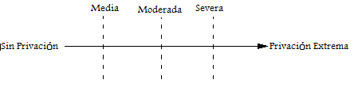

Para poder medir la pobreza absoluta usando la definición de la Cumbre Mundial Sobre Desarrollo Social, es necesario definir los umbrales de pobreza absoluta para privación grave y necesidades infantiles básicas. Teóricamente, una ‘privación grave de una necesidad humana básica’ puede ser definida como aquellas circunstancias que muy probablemente tienen consecuencias negativas graves para la salud, bienestar y desarrollo. La Privación grave esta causalmente relacionada con ‘pobres’ resultados en el desarrollo a corto y largo plazos.

Muchas medidas internacionales de pobreza, como la línea de pobreza un Dólar al día del Banco mundial (World Bank 1990; 2000), están integradas al nivel de los hogares y asumen que las necesidades no varían con la edad y que tanto adultos como niños tienen idénticas necesidades y comparten la misma calidad de vida. Estas medidas no pueden ser usadas para responder a importantes preguntas de investigación científica y de política, tales como identificar si los niños sufren de mayor pobreza que los adultos; o bien, si las mujeres sufren de mayor pobreza que los hombres; o bien, si los niños menores sufren de mayor pobreza en comparación con niños de mayor edad. Es también muy importante dentro de los aspectos de ‘política’ integrar medidas de pobreza específicas tanto para edad como para género. Por ejemplo, la Convención sobre el Derecho de los Niños de Naciones unidas, la cual fue firmada por cada uno de los Estados Miembros de las naciones Unidas (193 países), establece que los niños tienen derechos que son independientes y de la misma importancia que aquellos de los adultos. Por lo tanto, aspectos de pobreza infantil que violan los derechos de los niños, como por ejemplo la privación del acceso a la educación primaria, necesitan ser medidos de manera independiente de la pobreza en los adultos. Inclusive, las mediciones de pobreza necesitan ser especificas tanto para el género como para la edad de los niños, con el objeto de reflejar el hecho de que las necesidades de los niños son cambiantes de acuerdo a su crecimiento y desarrollo, como también el hecho de que mujeres jóvenes tienen necesidades de salud diferentes que los hombres jóvenes. Por ejemplo, no tiene ningún significado decir que un pequeño bebe sufre de privación grave de educación, como tampoco lo tendría afirmar que un hombre experimenta privación de servicios médicos prenatales.

Con el objeto de medir la pobreza absoluta entre los niños, es necesario definir umbrales específicos de privación severa en las necesidades humanas básicas, tanto para edad como para género:

- alimentación
- agua potable
- facilidades sanitarias
- salud
- vivienda
- educación
- información
- acceso a servicios

Se requiere una taxonomía de la privación grave. Una taxonomía confiable es un prerrequisito para cualquier medida de carácter científico. También se requieren que los umbrales de las medidas de privación severa sean prácticos. Esto es, que reflejen las medidas y estándares internacionalmente acordados. Cuando Gordon et al (2003), desarrollaron los criterios para estos umbrales, siguieron el criterio usado por Seebohm Rowntree (1901) y fueron extremadamente cautelosos en la definición de los indicadores de pobreza absoluta utilizando términos estrictos que solamente muy pocos o nadie cuestionaría que dichas condiciones de vida son inaceptables y dañinas. Por lo tanto, las medidas de privación severa utilizadas en este estudio, son mucho más indicativas de esta circunstancia, que aquellos indicadores frecuentemente publicados por organizaciones internacionales y usadas en los MDGs. Por ejemplo, ‘no escolaridad’ en lugar de ‘escolaridad primaria incompleta’; ‘no acceso a facilidades sanitarias’ en lugar de ‘facilidades sanitarias primitivas’; ‘no inmunizaciones de ningún tipo’ en lugar de ‘inmunizaciones contra enfermedades comunes incompletas’; ‘desnutrición medida como falla antropométrica de -3 desviaciones estándares por debajo de la media poblacional’ en lugar de ‘-2 desviaciones estándares por debajo de la media poblacional’; etc.

De manera similar, con el objeto de ser extremadamente cautelosos, hemos asumido que un niño se encuentra en pobreza absoluta si sufre de dos o más privaciones en las necesidades humanas básicas. Es muy probable que los niños que sufren de una privación severa, se encuentren viviendo en pobreza absoluta. Sin embargo, ya que la privación severa en las necesidades humanas básicas es resultado, invariablemente de la falta de recursos/ingreso, también puede ser el caso que exista niños sufriendo estas circunstancias debido a discriminación (e.g. niñas sufriendo de privación severa en educación); o bien, debido a alguna enfermedad (desnutrición grave puede causar algunas enfermedades).

Definiciones de privación severa en las necesidades básicas de los niños

Esta sección, primeramente establece las definiciones de privación severa en las necesidades humanas que hemos utilizado a lo largo de esta investigación. Posteriormente, describe brevemente la evidencia científica de estas definiciones. Las definiciones cubren privación en alimentación, agua potable, salubridad, salud, vivienda, educación e información. Desgraciadamente, no existe información suficiente para producir estimaciones de privación en el ‘acceso a servicios’. Para este estudio, se contempló como privación en:

- Vivienda – Niños viviendo en asentamientos con cinco o más personas en un cuarto o con piso sin materiales (e.g. piso de tierra/lodo).
- Facilidades Sanitarias – Niños sin acceso a excusado de cualquier tipo.
- Agua Potable – Niños tomando agua de la superficie (ríos, fuentes, presas y corrientes); o bien, niños a los que les toma 30 minutos o más para acarrear agua (caminar para tener acceso a el agua o colectarla y regresar).
- Salud – Niños que no recibieron ninguna vacuna en contra de enfermedades; o bien, niños que no recibieron tratamiento medico en contra de enfermedades recientes relacionadas con infección respiratoria aguda o diarrea.
- Educación – Niños en edad escolar (7 a 18 años de edad) que nunca han atendido la escuela o que no están actualmente atendiendo la escuela.
- Información – Niños (de 3 a 18 años de edad) que no tienen acceso a radio, televisión o teléfono, periódico o computadora/Internet (esto es, todas los tipos de información mediática).
- Alimentación – Es decir; niños de menos de cinco años de edad que se encuentran a tres desviaciones estándar por debajo de de la referencia internacional poblacional para niños ya sea con desnutrición (altura de acuerdo a la edad); desgaste (altura de acuerdo al peso); o bajo peso (peso de acuerdo a la edad). Esto es también conocido como falla antropométrica severa. También, adolescentes (de 15 a 17 años de edad) con o por debajo de 16, de acuerdo al Índice de Masa Corporal (BMI).

Privación severa en la vivienda
La privación en la vivienda es un factor primario de salud y bienestar. Chadwick, en 1842, estimó que la expectativa de vida de las personas viviendo en condiciones paupérrimas de vivienda en sótanos en Liverpool, era de solo 15 años. El impacto de las condiciones de pobreza de las viviendas en la salud de las personas esta muy bien documentado, (Satterthwaite 1993; Marsh, Gordon et al. 1999; Evans and Kantrowitz 2002). El hacinamiento, por otra parte, ha sido identificado a problemas de salud tales como el resurgimiento de la tuberculosis en países ricos y pobres (Jacobs and Eisenach 1993; Datta and Swaminathan 2001; Walls and Shingadia 2004). Asimismo, niños viviendo en estas condiciones experimentan un grave riesgo de violencia y abuso sexual, (Dickstein 1988).

En los países en vías de desarrollo, la falta de una provisión de vivienda por parte del Estado significa que la gente esta construyendo su propia vivienda o que su vivienda fue construida por contratistas que usaron materiales de una calidad muy baja. Los tugurios urbanos y las favelas que caracterizan a muchas grandes ciudades se componen de casas que están construidas con materiales que van desde los ladrillos de concreto, hasta las laminas de metal, madera y plástico, (Aldrich and Sandhu 1995). En las áreas rurales, los materiales de construcción de las viviendas incluyen lodo, paja y caña y las familias comparten uno o dos cuartos solamente.

El Centro de las Naciones Unidas para los Asentamientos Humanos (UNHABITAT), ha mostrado como los niveles de hacinamiento varían de acuerdo al ingreso. Los países con un mayor alto ingreso tienen un promedio de menos de una persona por cuarto, mientras que los países con ingreso medio tienen por debajo de dos personas por habitación y; finalmente, los países con bajo ingreso con menos de tres personas por habitación, (UNCHS 1996). En esta medida, UNHABITAT considera que existe hacinamiento cuando existen tres o más personas viviendo en una habitación. Gordon et al (2003) usaron un mucho más severo umbral: cinco personas por habitación para reflejar el hacinamiento. Este es el umbral utilizado en esta investigación.

El hacinamiento como indicador de una privación severa, mismo que esta altamente correlacionado con pobreza, fue usado por primera vez por Charles Booth en el siglo IXX. Booth realizó la primera encesta científica de pobreza y condiciones de vida en Londres, Inglaterra. El trabajo empezó en el otoño de 1886 y duró 17 años, resultando en una publicación de 28 volúmenes entre los años de 1889 y 1903, (Stone, 1997). Booth, dividió la población de Londres en ocho clases, desde la A para la clase ‘más baja’ (viciosos semi-criminales pobres, holgazanes, personas sin hogar, vendedores de la calle) hasta la H ‘clase media alta’ (profesionistas con sirvientes). Gente en las clases A y B eran considerados ‘muy pobres’; aquellos en las clases C y D como ‘pobres’; y, aquellos en clases de la E a la H estaban viviendo ‘con comodidad’. Booth deseaba confirmar que tenia el prorrateo correcto de la población en las ocho clases sociales definidas; por ello, a sugerencia de el, la pregunta acerca de hacinamiento fue incluida en el Censo Nacional de Población y Vivienda de 1981, (Stone, 1997). Booth (1893) encontró que cerca del 5% de los 4.2 millones de habitantes en Londres estaban viviendo en condiciones de hacinamiento mayor (cuatro o más personas por habitación) y, que un tercio de la población vivía en hacinamiento (dos o más personas por habitación).

Booth (1895) argumentaba que:

“Un hombre y su esposa y un hijo, o una viuda con dos hijos, solamente, podrían ocupar una habitación; o bien, que una familia de seis o siete solamente podrían ser acomodados en dos habitaciones; y, por lo tanto, no ser ‘muy pobre’, en el sentido de estar sufriendo un ‘deseo crónico’. Pero, cuando cuatro o más personas viven en una habitación u ocho o más viven en dos habitaciones, seguramente tienen falta de comodidad y desean que hubiese suficiente comida, ropa y leña, lo que debe suscitar incidente frecuentemente. He dibujado entonces una línea a este punto y he encontrado que 188,000 son, indudablemente, ‘muy pobres’. Todavía más, las 300,000 personas que viven que habitan en habitaciones con tres o de tres a cuatro, podrían estar dentro de esta misma clasificación. Si así fuera, tendríamos 340,000 “muy pobres” entre aquellos que viven en hacinamiento, un número que se acerca a los 350,000 de la vieja clasificación.”

Los problemas para adultos y niños resultado del hacinamiento identificados por Booth en 1895, como el alto riesgo de incendio y accidentes son, desafortunadamente, todavía los mismos, (UNICEF 2002).

Tal como el análisis de Booth, los estudios de Necesidades Básicas Insatisfechas (NBI) para países Latinoamericanos, han definido como hacinamiento la presencia de más de tres personas por habitación, (Rio Group 2006) –una circunstancia que Charles Booth uso para estimar el número de personas ‘muy pobres’ viviendo en las peores lúgubres condiciones en Londres durante el siglo IXX.

Asentamientos con pisos de materiales inadecuados (como tierra o lodo) han sido utilizados como indicadores adicionales de privación severa en el hogar en los estudios NBI. El piso de lodo es considerado como un buen indicador de privación –particularmente en hogares donde viven niños pequeños- ya que:

- Los niños pasan mucho mayor tiempo sentados que los adultos, caminando o jugando en el suelo.
- A los niños, les toma varios años lograr continencia y los pisos de lodo son muy difíciles de limpiar y mantener en condiciones higiénicas.
- Particularmente en áreas en las que existen temporadas de lluvia muy fuerte, un piso de lodo no es un lugar apropiado para un bebe arrastrándose o para un infante que esta aprendiendo a caminar, o bien para un niño mayor que desea jugar.
- Los pisos de lodo pueden causar problemas de salubridad (especialmente en niños), particularmente cuando existe una limitante de agua para realizar las labores de limpieza. Por ejemplo, un niño que juega en un piso de lodo muy seguramente contraerá más agentes infecciosos dañinos que aquel niño que juega en superficies de concreto o madera. Los pisos difíciles de limpiar aumentan el contacto con agentes infecciosos especialmente en bebés y niños pequeños. (Bartlett et al 1999; UNICEF 2002).
- La presencia de pisos de lodo es muy fácil de identificar y es ampliamente usada como indicador de un bajo nivel de vida. Por ejemplo: Arias and DeVos (1996), (Murison and Lea 1979; UNCHS and ILO 1995; Arias and DeVos 1996; Fiadzo, Houston et al. 2001).

Privación severa en las facilidades sanitarias
Existe una gran cantidad de literatura acerca de la relación entre la sobrevivencia infantil y las facilidades sanitarias, particularmente acerca de enfermedades diarreicas, ya que causan la muerte de millones de niños en países en desarrollo, (Esrey and Habicht 1986; Biddulph 1993; UNICEF 1995; Lee, Rosenzweig et al. 1997; Bosch, Hommann et al. 2001; Moraes, Cancio et al. 2003; Checkley, Gilman et al. 2004; Khosla, Bhanot et al. 2005; Vaid, Mammen et al. 2007). Los niños en pobreza generalmente viven en hogares con la falta de formas básicas de facilidades sanitarias. El reporte Análisis del Suministro Global de Agua y Sanidad Pública 2000 (GWSSA), estimó que 2.6 billones de personas no vieron satisfechas sus necesidades de sanidad en 2004. Las poblaciones rurales particularmente carecen de acceso a sanidad adecuada (60%), en comparación con dicha carencia en el medio urbano (20%).

Las razones por las cuales un número tan grande de personas carece de una adecuada sanidad son múltiples y la infraestructura básica de muchas ciudades en países en desarrollo está sufriendo para poder satisfacer la demanda actual. En algunos tugurios y favelas, los ‘escusados voladores’ son un problema, ya que las personas tienen que recurrir al uso de bolsas de plástico, mismas que después son arrojadas en la vía pública, (UNDP 2006). El costo de expansión o de instalación de nuevos sistemas de drenaje generalmente es muy alto para comunidades individuales, aunque existe un número considerable de soluciones apropiadas de bajo costo que pueden ser utilizadas, como aquellas usadas en Bangladesh. El uso de letrinas metálicas con ventilación provee una manera de eliminar el excremento de una manera higiénica. Muchos países empezaron ya a proveer este tipo de facilidades de salubridad a aquellos que no cuentan con los recursos económicos para adquirir estas facilidades, (U.N. HABITAT and UNEP 2002). La calidad y efectividad de las facilidades sanitarias van desde las que están adecuadamente conectadas a los sistemas de drenaje, hasta los retretes de gota-hoyo, charcos de agua estancada o ríos. El GWSSA considera que las facilidades sanitarias mejoradas son aquellas que están conectadas a alcantarillado público o sistemas sépticos, letrinas de chorro de agua, fosas sépticas y fosas sépticas ventiladas simples. Por el contrario, facilidades sanitarias no mejoradas, incluyen letrinas públicas o compartidas, fosas abiertas y letrinas de cubeta. Esta investigación define a los niños con privaciones severas en salubridad, como aquellos que no cuentan con alguna de estas facilidades dentro o cerca del hogar; esto es, si están defecando en espacios abiertos tales como los campos, árboles o en las vías del tren. Esta es una definición más severa de privación que aquella usada por la comunidad internacional.

Privación severa de agua
La importancia del agua en la vida de las personas no puede ser cuestionada; aun así, cada día cientos de millones de personas carecen de acceso a suficientes cantidades de agua para satisfacer esta tan importantísima necesidad humana básica. El GWSSA estimó que cerca de 1.1 billones de personas no contaban con acceso a fuentes ‘satisfactorias’ de agua potable; esto es, agua considerada como adecuada para el consumo humano, (e.g tuberías, pozos protegidos y manantiales limpios), (WHO, UNICEF et al. 2000).

La relación entre agua y salud ha sido ampliamente reconocida como el trabajo de paladines Victorianos, tal como fuera definido por Edwin Chadwick, quien identificó el vinculo entre las condiciones de pobreza y una salud pobre e hizo un llamado a la limpieza de los tugurios y a la provisión de agua limpia y potable y una efectiva sanidad, (Chadwick 1842). Las tasas de mortalidad en Europa y Norteamérica cayeron muy rápidamente en el siglo IXX después de que los gobiernos mejoraron el suministro de agua y la salubridad, (Szreter 1988). Existe una extensa literatura detallando el impacto negativo de agua no potable en la salud infantil y la sobrevivencia, (Checkley, Gilman et al. 2004; Gundry, Wright et al. 2004; Wright, Gundry et al. 2004; Burstrom, Macassa et al. 2005; Mulreany, Calikoglu et al. 2006; Teixeira and Heller 2006) así como también acerca de la relación entre pobreza y la falta de acceso a agua potable (Feachem, Burns et al. 1978; Bosch, Hommann et al. 2001). Los pobres, son los que cuentan con menos probabilidades de tener adecuado acceso a fuentes de agua limpia y potable, lo que se convierte en la principal razón del porque se enferman y mueren jóvenes.

Gobiernos y proveedores privados generalmente no son capaces (o no están dispuestos) a proveer el capital suficiente para la infraestructura en áreas donde los pobres están forzados a vivir (tugurios urbanos, favelas en la periferia de las ciudades, áreas rurales). Encima de esto, la creciente migración del medio rural hacia las zonas urbanas en muchos países ha hecho que las ciudades estén sobrepobladas y que tengan que lidiar con las necesidades de poblaciones más grandes que con anterioridad. En la ausencia de la oferta pública, los proveedores privados de agua generalmente ofrecen a las áreas pobres el servicio a costa de un cargo más alto para aquellos que son menos capaces de pagar por agua, (Satterthwaite, Hart et al. 1996; U.N. HABITAT 2003: 71).

Las facilidades de agua entubada están todavía muy lejos de las zonas rurales y cada día millones de personas tienen que caminar distancias muy largas para recoger agua de los ríos, fuentes y otras fuentes de agua ‘no mejoradas’. La UNICEF y el la Organización Mundial de la Salud (OMS) ha hecho recomendaciones acerca de la cantidad de agua que se requiere para que una persona satisfaga sus necesidades de tomar, cocinar y aseo. Estas recomendaciones van desde los 20 y 20 litros por persona al día (UNICEF 1995; WHO, UNICEF et al. 2000). Ha sido sugerido, basado en estudios empíricos, que para cubrir las necesidades básicas de las personas, un promedio de agua requerido para una persona al día es de: 5 litros para beber (lcd), 10 (lcd) para cocinar y preparación de alimentos, 15 (lcd) para bañarse y 20 (lcd) para sanidad e higiene; es decir , un total de 50 (lcd) por persona al día, (Gleick 1996). Estas cantidades son modestas cuando se comparan con el 350 (lcd) en promedio diario utilizado por personas en Norteamérica y Japón; así como el 200 (lcd) calculado para una persona en Europa.

La distancia para tener acceso al agua es un elemento esencial en el análisis. Sin embargo, solo recientemente, los reportes internacionales como el de GWSSA para el año 2000, han empezado a incluir la distancia en sus estimaciones. El acceso al agua fue determinado solamente para el tipo de fuente de agua que se acceda. No resulta sorprendente que la cantidad de agua consumida se reduce entre más lejos se encuentra la fuente de la misma (Figura 2A). Los estudios muestran que el consumo por cabeza cae más rápido si la fuente de agua se encuentra a más de cinco minutos de distancia, (Cairncross 1987).

Figura 2A: Uso y tiempo de colección del agua

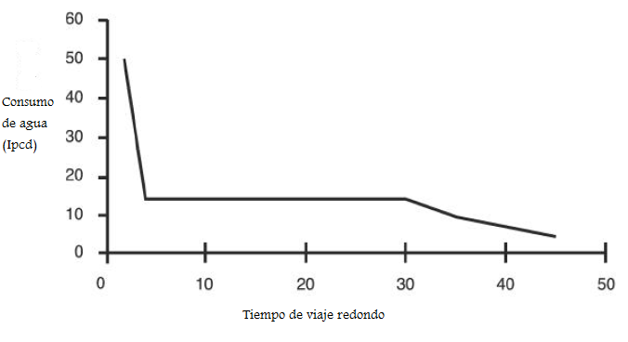
Fuente: (WELL 1998)

Una extensa revisión de la calidad de agua y de su uso en países en desarrollo mostró, en relación a la figura superior, lo siguiente:

“Si el tiempo que toma recoger agua de la fuente más cercana excede algunos minutos (típicamente 5 minutos o 100 metros del hogar), las cantidades de consumo se reducen considerablemente. Esta gráfica contiene una ‘meseta’ de consumo bien definida, la cual parece operar entre fronteras definidas por las distancias equivalentes desde cerca de 100 a 1000mts. O de 5 a 30 minutos de tiempo de colección del agua. Existe un cambio mínimo en las cantidades de agua recogida entre estas fronteras. Más allá de la distancia de un kilómetro o de más de 30 minutos de tiempo total de colección, las cantidades de consumo de agua se ven reducidas. En las zonas urbanas disminuyen a un mínimo en el que solamente las necesidades de consumo pueden ser satisfechas. En las zonas urbanas, donde las fuentes de agua pueden estar más cercanas pero en donde el tiempo de colección es muy alto, se pueden recoger más grandes cantidades de agua que también puede ser usada para satisfacer necesidades de higiene. Sin embargo, el impacto general en el hogar es muy significativo”, (Howard and Bartram 2003: 18).

La OMS, por lo tanto considera como ‘no acceso’ a el agua, cuando el tiempo de colección es de 30 minutos (1000 mts.): “el grupo que no tiene acceso, efectivamente no tiene seguridad en el consumo ya que las cantidades de agua recogidas son bajas y el esfuerzo para accederla es excesivo y la calidad del agua no es confiable”, (Howard and Bartram 2003: 22).
Privación severa de agua en esta investigación es, por lo tanto, definida como aquellos integrantes del hogar que consumen agua de fuentes no seguras, tales como ríos, lagos y fuentes; o bien, quienes tienen que viajar una larga distancia para tener acceso a este satisfactor, (un viaje redondo de 30 minutos).

Privación severa en la salud
La privación severa en la salud esta relacionada con la pobreza y los niños pobres son los que con mayor probabilidad se enferman y mueren, (WHO and World Bank 2002). En el año 2000, cerca de 11 millones de niños menores por debajo de cinco años de edad, murieron principalmente de causas prevenibles; 99% de ellos vivían en países en desarrollo. La mitad de estos fallecimientos fue debido a desnutrición (Caulfield, de Onis et al. 2004), aunque las condiciones asociadas con su nacimiento en pobreza – tomar agua no potable, jugar en un ambiente contaminado, hacinamiento ligado a la transmisión de enfermedades infecciosas –, ciertamente también influyeron, (Black, Morris et al. 2003).

El impacto de la pobreza en la salud de los niños esta bien documentada, tanto en países ricos como en países pobres, (Kretchmer 1969; Pollitt 1981; Wise and Meyers 1988; Korenman, Miller et al. 1995; Spencer 2003; Wood 2003; Chopra and Sanders 2005). Asimismo, la OMS ha argumentado que:

“El asesino más grande en el mundo y la mayor causa del padecimientos en la salud y sufrimiento esta casi al final de la lista de la Clasificación Internacional de Enfermedades. Se le ha dado el código de Z59.5 –pobreza extrema”, (WHO 1995: 1).

Muchas de las más peligrosas enfermedades y causas de muerte en la en la infancia pueden ser prevenidas usando tecnologías relativamente no tan costosas que han estado disponibles por muchas décadas. El mejoramiento en el acceso a suficientes cantidades de comida nutritiva; el acceso a agua potable y segura; una adecuada sanidad; y, una vivienda digna, representan las soluciones más efectivas. Las intervenciones de salud tales como las medicinas en contra de la malaria; redes de cama tratadas con insecticidas; y, vacunas contra enfermedades letales como el sarampión, tétano, tuberculosis y la tosferina pueden salvar millones de vidas y prevenir millones de enfermedades. El uso de sales de rehidratación oral (SRO) o terapéutica (SRT) para el tratamiento de la diarrea también han mostrado tener un gran impacto, (Misra 1981; Ueli 1993).

Muchas de estas intervenciones fueron recomendadas desde hace treinta años durante la Conferencia Salud para Todos de 1978. La declaración de Alma Ata hizo notar que “los gobiernos tienen la obligación de cuidar la salud de sus pueblos, obligación que sólo puede cumplirse mediante la adopción de medidas sanitarias y sociales adecuadas”; y que el cuidado de la salud primaria, basado en métodos y tecnologías socialmente aceptados debe ser “puesta al alcance de todos los individuos y familias de la comunidad mediante su plena participación y a un costo que la comunidad y el país puedan soportar, en todas y cada una de las etapas de su desarrollo con un espíritu de autoresponsabilidad y autodeterminación”, (WHO 1978). Sin embargo, en los años siguientes a la Convención, la capacidad de los servicios de salud se vieron limitados por el impacto de las crisis económicas internacionales y las políticas de ajuste estructural (SAPs) que le siguieron, (Phillips and Verhasselt 1994; Lugalla 1995; Logie and Rowson 1998). Donadores internacionales como el Banco Mundial han promovido el uso de estrategias de salud primaria, más selectivas que comprensivas, Dichas estrategias han consistido en intervenciones verticales tales como las campañas de vacunación, (Rifkin 1986). Uno de los resultados de estas prácticas ha sido que los países no han sido capaces de desarrollar sistemas de salud efectivos y se han vuelto dependientes de programas y fondos para proveer servicios de atención de salud básica. Los trabajadores médicos y de salud que no han encontrado trabajo en sus países, algunas ocasiones emigraron para ser parte del personal de salud en países ricos –‘fuga de cerebros’ como se le llama frecuentemente, (Marchal and Kegels 2003; Anyangwe, Mtonga et al. 2006; Kirigia, Gbary et al. 2006).

La medición de la privación severa en la salud no es tan fácil ya que existen muchas formas analizar este concepto tan amplio, (Bowling 2002). Diferentes indicadores se han utilizado para reflejar la efectividad de los sistemas de salud, (e.g. la proporción de niños que están completamente vacunados; proporción de madres que reciben asistencia durante el parto, etc.). Ninguno de ellos es perfecto, aunque si proveen indicadores tales como información acerca de si aquellos que requieren cuidado o tratamiento, lo están recibiendo. La OMS y la UNICEF iniciaron la estrategia GOBI, monitoreo del crecimiento, rehidratación oral, alimentación de pecho y vacunación, durante los años ochentas. El objetivo fue simplemente el de utilizar medidas preventivas y tecnologías para prevenir muertes infantiles y maternales, (Phillips and Verhasselt 1994). Todos los niños del mundo supuestamente, habrían de ser vacunados contra la mayoría de las enfermedades prevenibles y habrían de tener acceso a cuidados de salud y tratamiento durante periodos de enfermedad.

Por lo tanto, el indicador de privación severa en la salud para niños, incluyo a niños pequeños que no recibieron ninguna vacuna contra alguna enfermedad; o bien, a aquellos que no recibieron tratamiento medico durante el padecimiento de alguna enfermedad. Las encuestas DHS solo recogen información de salud y nutrición de niños menores de cinco años y es en este grupo de edad donde las estimaciones de privación severa de salud se han realizado.

Privación severa en la educación
La educación ha sido repetidamente identificada por investigadores como un determinante clave tanto para el bienestar infantil, como para el desarrollo nacional y la distribución de la pobreza, (Psacharopoulos 1972; Colclough 1982; Psacharopoulos 1988). El derecho a la educación es considerado uno de los más fundamentales y esta incluido en la Declaración Universal de los Derechos Humanos de 1948; el Convenio Internacional sobre Derechos Económicos, Sociales y Culturales de 1966; y, la Convención sobre los derechos de los Niños de la Naciones Unidas de 1989. Sin embargo, Watkins (2000) ha argumentado que “no existe otro derecho humano que ha sido tan sistemática o extensivamente violado por los gobiernos como el derecho de los ciudadanos a una educación básica”.

Los niños que no reciben educación pueden convertirse en adultos analfabetas y esto puede afectar sus vidas de muchas maneras. Los niños de padres analfabetas, tienen una probabilidad muy alta de tener una salud más pobre así como de no terminar la escuela y de estar trabajando en lugar de atender la escuela, (DFID 2002). La Conferencia Mundial de Educación para Todos de 1990 señalo la importancia del acceso universal a la educación, enfocándose en la necesidad de incrementar la participación de niñas y mujeres. Una década más tarde, sin embargo, en el Foro Mundial de Educación en Senegal, quedo claro que ni siquiera el acceso universal a la educación primaria había sido alcanzado en muchos países y, que millones de niños estaban todavía privados de acceso a la educación. Niñas, la mayoría de ellos.

Existen muchas razones de el porque el acceso universal a la educación no ha sido alcanzado todavía. Durante la mayor parte de los años ochentas y los noventas, muchos países en desarrollo gastaron más en pagos de deuda que lo que invirtieron en educación y otros servicios (Mehrotra, Vandermoortele et al. 2000; Vandermoortele 2000; Watkins 2000). Esto, limitó severamente la expansión de la educación. La concurrente negativa a una educación gratuita proveída por el Estado, así como la imposición de pagos a los usuarios, como parte de las políticas de ajuste estructural dirigidas por el Banco Mundial, tuvo como resultado la privación infantil a la educación, marcadamente en niñas, (Cornia, Jolly et al. 1987; Bentaouet Kattan and Burnett 2004). Adicionalmente, las inequidades en la asignación de recursos significaron, la inversión desproporcionada de recursos en la educación superior, en lugar de haber sido destinados para la educación primaria y secundaria. Una revisión de mediados de los ochentas muestra que en países en desarrollo, de manera global, la educación superior, que fue usada solo por el 6% del total de estudiantes, recibió el 40% de los recursos. En África, el sector universitario recibió cerca del 35% de los recursos, sin importar que tuvieron menos del 2% del total de los estudiantes, (Mingat and Tan 1985). Estas discrepancias persisten, como se muestra en la tabla inferior.

La tabla muestra el promedio de gasto como porcentaje del Producto Interno Bruto per capita (PIB), en un estudiante (a distintos niveles educativos). Entonces, el sub-Sahara, África, la cifra promedio de $190 gastados en educación primaria y secundaria, es equivalente al 8% del PIB per capita. Mientras tanto, el gasto en educación superior de cerca de $1600, corresponde al 68% del PIB per capita.

Promedio de gasto público educativo por estudiante por región, 1997. (estimado)
 | Promedio |  | Primaria y Secundaria |  | Media/Superior
 | US$ | % del PNB | US$ | % del PNB | US$ | % del PNB
Mundial | 1,224 | 22 | 999 | 18 | 3,655 | 66
Países desarrollados | 5,360 | 21 | 4,992 | 20 | 6,437 | 25
Países en desarrollo | 194 | 16 | 150 | 12 | 852 | 68
Sub-Sahara África | 252 | 11 | 190 | 8 | 1,611 | 68
Medio Oriente | 584 | 22 | 494 | 19 | 1,726 | 66
América Latina | 465 | 14 | 392 | 12 | 1,169 | 35
Asia del Este | 182 | 14 | 136 | 11 | 817 | 64
Asia del Sur | 64 | 15 | 44 | 11 | 305 | 73
Países en Transición | 544 | 26 | 397 | 19 | 603 | 33
Fuente: (UNDP 2001: 91).

Privación en la educación puede tomar diferentes formas que van desde la falta absoluta de oferta o provisión educativa, hasta la oferta o provisión de una calidad que es tan pobre, que los estudiantes optan por invertir su tiempo en otras actividades más productivas, generalmente trabajando. En algunos países en desarrollo, los recursos son insuficientes para pagar a los profesores de una forma regular, lo que ocasiona ausencias del personal educativo ya que los profesores luchan por conseguir un trabajo remunerado.

El impacto del virus HIV/SIDA en el sector educativo en África a sido bien documentado, (Coombe 2002; Amone and Bukuluki 2004). Los efectos acumulativos de estos problemas han tenido un significativo impacto en la educación de los niños.

El mejoramiento de la educación es un elemento clave de políticas para la reducción de la pobreza y para prevenirla en el futuro. Es un derecho humano fundamental que todos los gobiernos del mundo tienen que buscar cumplimentar. Esta investigación considera que los niños sufren de privación severa en la educación, cuando los niños en edad escolar no han recibido educación primaria o secundaria y no están atendiendo la escuela. Una vez más, esta es una definición más severa que aquellas que tradicionalmente se han usado.

Privación severa de información
Al hablar acerca de privación severa de información y, en el esfuerzo de encontrar una definición de pobreza absoluta, la Cumbre Mundial para el Desarrollo Social de 1995, trajo a discusión un asunto que hasta la fecha no ha sido un tema importante en el concepto de pobreza que muchos tienen. Existe un sinnúmero de información estadística acerca del número de radios y televisiones en los hogares. Esta información es usada para comparar la atención de la gente a los medios masivos de comunicación y por lo tanto, de información, (UNDP 2001). Por supuesto, el hecho de poseer un radio o una televisión no garantiza la calidad de lo que se esta presentando y se recibe.

Dicho esto, en cada país del mundo, los centros urbanos están cubiertos por la radio, televisión e Internet; lo que significa que la información con la que se cuenta ahora es mucho mayor que con anterioridad. Afuera de los centros urbanos, el acceso a estas tecnologías disminuye y se vuelve más costoso. Como resultado de ello, la gente en las zonas rurales podría estar privada de información importante acerca de eventos políticos, educación sobre salud pública o acerca de los precios en los que pueden vender la comida que ellos producen en los mercados urbanos. Este sesgo en la información ha contribuido indudablemente a que los granjeros pequeños permanezcan en pobreza. Organizaciones no gubernamentales, como Grameen Bank en Bangladesh, han empezado a señalar la necesidad de incluir este aspecto como parte de sus políticas de combate a la pobreza y para proveer a las mujeres del medio rural de fondos y tecnologías (tales como un teléfono celular y acceso a Internet) para administrar algunos pequeños negocios en sus comunidades, (Richardson, Ramírez et al. 2000). En otros países, han sido instaladas redes comunitarias de radio, proveyendo a la gente con información de una serie de asuntos que van desde nuevos métodos de siembra, hasta educación para la salud y para adultos, (Pepall, Earnest et al. 2007).

Gordon et al (2003) integraron un indicador de información y consideraron que aquellos niños en el hogar que no poseían o no tenían acceso a la radio, televisión, computadora, teléfono y periódico, sufren de privación severa de información. La intención no fue subestimar o minimizar la contribución de información de redes más tradicionales usadas por comunidades; sino por el contrario, reflejar el grado en el que los niños estaban viviendo con muy poco acceso o sin acceso al mundo afuera de sus comunidades.

Privación severa en la alimentación
La falta de capacidad para cubrir las necesidades mínimas nutricionales ha sido una forma de identificar a los ‘pobres’ durante siglos, (Río Group 2006). El impacto de insuficiente comida -o desnutrición- en el bienestar y desarrollo de los niños esta muy bien documentado. Niños que sufren de privación severa en la alimentación se encuentran a un alto riesgo de no desarrollarse adecuadamente, enfermarse y sufrir de muerte prematura, (Chen, Chowdhury et al. 1980; Pelletier, Frongillo et al. 1995; Nandy, Irving et al. 2005). La privación en la alimentación ha sido ligada a los peores resultados de aprendizaje y a niños que se ausentan de la escuela. Esto, afecta su educación, lo que después en su vida, afecta sus posibilidades de obtener trabajo y así perpetuar su pobreza.

La desnutrición, además de estar estrechamente ligada a la pobreza, también puede ocurrir como resultado de enfermedades y los niños jóvenes que sufren de diarrea o disentería pueden perder peso en el corto plazo, (Osmani 1992; Svedberg 2000). Existen dos métodos principales para analizar el estado nutricional. La Organización de las Naciones Unidas para la Agricultura y la alimentación (FAO), tradicionalmente se basa en información de encuestas que analizan las calorías consumidas por los integrantes del hogar y estiman si los niveles de consumo son suficientes para cubrir las necesidades nutricionales (generalmente un mínimo de 2,500 calorías por día). Este método ha sido criticado por Svedberg (1999; 2000), ya que ignora las calorías que requieren los infantes. Entre otra de las limitantes de este método se encuentra la dificultad de agregar la información de manera precisa.

El segundo método usa información antropométrica de los niños (sus pesos y medidas para una edad determinada), y compara estos indicadores con referencias internacionales de población que son consideradas como estándares para el crecimiento de los niños (WHO 1995). Existe una preocupación acerca de la manera apropiada en la medición de estas variables que han sido llamadas por el Centro Nacional de Estadística de la Salud de los Estados Unidos (NCHS) como ‘referencias poblacionales’ (NCHS reference population), ya que fueron basadas en información extraída de infantes alimentados con formulas alimenticias en los Estados Unidos, (De Onis, Garca et al. 1997; Victora, Morris et al. 1998; Garza and De Onis 1999). La Organización Mundial de la Salud (OMS) ha actualizado estas referencias poblacionales con información extraída de infantes alimentados con pecho en diferentes países, (De Onis, Victora et al. 2001; de Onis, Onyango et al. 2006). Se usa información antropométrica para agregar tres principales índices del estado nutricional:

- emaciación – bajo peso de acuerdo a la altura – reflejado en desnutrición aguda o de corto plazo;
- malnutrición crónica (talla baja) – bajo peso de acuerdo a la edad – reflejada en desnutrición crónica o de largo plazo; y
- bajo peso –bajo peso de acuerdo a la edad, el cual es usado como un indicador que conjuga los dos previos índices: desgaste y malnutrición crónica.

Diferentes umbrales son fijados: para mediciones por debajo de -2 desviaciones estándares de la media poblacional se utilizan las clasificaciones de desnutrición leve a moderada. Para mediciones por debajo de -3 desviaciones estándar de la media poblacional se usa la clasificación de desnutrición severa, (OMS 1995). Estos indicadores son comúnmente usados por gobiernos y organizaciones, con el objeto de valorar la prevalencia de desnutrición entre niños, mientras que entre el indicador para ‘niños menores de cinco años de edad con bajo peso’ ha sido seleccionado como un indicador de progreso para cumplimentar los Objetivos de Desarrollo del Milenio en materia de erradicación de la pobreza extrema y el hambre en el año 2015, (United Nations Statistics Division 2006).

A pesar de ser indicadores comúnmente aceptados, es importante notar que cada indicador, cuando es usado por si mismo, provee una diferente descripción de la desnutrición en una población. Por ejemplo, en India, en 1998/99, la prevalencia de malnutrición crónica entre niños de 0 a 3 años de edad fue de 45% del total de los infantes; 16% del total con emaciación y el 47% del total con bajo peso. Puede notarse que los tres indicadores por si solos proveen información respecto de un proceso biológico distinto. Mientras tanto, lo que los diseñadores y planeadores de políticas frecuentemente necesitan conocer son las implicaciones generales del problema.

Dado que estos indicadores se traslapan entre ellos, es posible que algunos niños que sufren de malnutrición crónica también padezcan de pajo peso; algunos que sufren de bajo peso quizás no sufran de malnutrición crónica pero si de emaciación, etc. El especialista Suizo en economía del desarrollo, Peter Svedberg, propuso que debido a este traslape de los indicadores mencionados la desnutrición puede estar subestimada ya que no existe ningún indicador que identifique completamente a todos los niños que padecen de desnutrición, (Svedberg 2000). Lo que se requería entonces, era un estimador integral que estimara la presencia de bajo peso, emaciación y malnutrición crónica de manera simultanea. Así, el llamo a este nuevo índice, Índice de Falla Antropométrica (IFA). En su estudio para la UNICEF, Gordon et al (2003) pusieron en práctica esta idea y agregaron, por primera vez, estimaciones de desnutrición usando el IFA. Este índice, fue agregado con la misma información estadística para India que fue mencionada arriba. El índice mostró que la desnutrición en todas sus variaciones afectaba a cerca del 60% de los niños y que existe una clara relación entre el padecimiento de múltiples fallas antropométricas y las condiciones de pobreza y la presencia de enfermedades, (Nandy, Irving et al. 2005). El IAF a empezado a ganar el interés de investigadores y ha sido usado de manera exitosa tanto en África como en India (Berger, Hollenbeck et al. 2006; Seetharaman, Chacko et al. 2007).

En esta investigación, se considera que los niños sufren de privación severa en la alimentación si los valores z (esto es, la distancia con respecto de la media referencial) para los indicadores de bajo peso desnutrición y emaciación se encuentran por debajo de -3; es decir, sufren de bajo peso, desnutrición y emaciación severa.

Información estadística

Encuestas demográficas y de salud (EDS, conocidas por sus cifras en inglés como encuestas DHS)
La de cada de los 90s presenció una revolución en el levantamiento de información estadística de muy alta calidad acerca de los niños y de sus familias. Un amplio número de instrumentos estadísticos tales como las Encuestas de Medición de los Estándares de Vida (LSMS), las Encuestas Demográficas de Salud (DHS) y, los Indicadores Múltiples por Conglomerados, han sido utilizados exitosamente en un número extenso de países, (vea Gordon et al 2001, para una discusión más amplia). Sin embargo, a pesar de estos avances, existe una preocupación creciente acerca del problema de la pobreza infantil ya que existen muy pocos análisis del estándar de vida y bienestar de la población infantil en los países en desarrollo. De hecho, hay una sorprendente falta de información directa acerca de los infantes per sé. Con la notable excepción de las estadísticas de salud y educación, mucha de la información estadística acerca de la ‘población infantil’ es integrada a partir de la situación de las familias de los niños o de quienes tienen su custodia. Como rutina, los niños son considerados como propiedad del hogar y se asume que gozan de la misma calidad (o falta de calidad) de vida que prevalece en sus hogares.

La información estadística utilizada aquí fue obtenida de las Encuestas Demográficas y de Salud (DHS) en Haití en 2000 y 2005. Desde 1984, el programa DHS ha conducido cerca de 200 encuestas en cerca de 75 países, usando la metodología de muestreo de conglomerados aleatoriamente estratificado, en donde cada encuesta tiene típicamente de entre 150 a 300 grupos primarios, (Gordon 2002). Las muestras son representativas y tomadas nacional y regionalmente (i.e. a nivel sub-nacional). Asimismo, la información estadística es levantada a nivel de comunidades, hogares e individualmente. Las encuestas DHS fueron desarrolladas a partir de las Encuestas Mundiales de Fertilidad (WFS), que son una colección de datos acerca de la fertilidad humana y que tienen una alta calidad y son comparables internacionalmente. Las WFS fueron desarrolladas en 41 países en desarrollo durante finales de los años 70s y durante los años 80s.

Una encuesta DHS consiste típicamente de varios módulos que incluyen un cuestionario por hogar y un cuestionario para mujeres. Una muestra (como mínimo) representativa nacional de mujeres de entre 15 y 49 años de edad es entrevistada. Los esposos de las mismas pueden llegar a ser entrevistados también.

Los cuestionarios aplicados a las mujeres contienen información de los siguientes temas:

- Características generales (edad, educación, religión, etc.)
- Historia reproductiva
- Conocimiento y uso de los métodos anticonceptivos
- Maternidad y amamantamiento
- Vacunación infantil
- Diarrea, fiebre y resfriados infantiles
- Talla y peso infantil
- Matrimonio
- Fertilidad (preferencias)
- Información general de su pareja
- Situación laboral de la entrevistada

El cuestionario en el hogar es utilizado para recabar información acerca de todos los miembros y visitantes en el hogar. Se recaba información básica de cada una de las personas, incluyendo: edad, sexo, educación, relación con el encuestado. Adicionalmente, se recaba información de la vivienda: tipo de instalaciones sanitarias, tipo de acceso y tipo de fuente de agua, material utilizado para construir la vivienda y propiedad de varios artículos de consumo.

En muchos países, también se incluyen módulos adicionales con información variada acerca de temas socioeconómicos y de salud en las encuestas DHS. Una de las mayores fortalezas de estas encuestas es que siguen un formato estandarizado, lo que permite a los investigadores hacer comparaciones entre diferentes países y realizar comparaciones a través del tiempo. La información estadística contenida en las encuestas DHS siempre ha estado disponible; sin embargo, el relativamente alto costo de acceso a las mismas hizo prohibitiva su utilización para muchos potenciales usuarios. Sin embargo, desde 1997, la información estadística de las encuestas DHS puede ser consultada, sin costo alguno, a través del Internet.

La sección de los hogares y la de los niños en los cuestionarios de las encuestas DHS, cubren una amplia selección de temas que son relevantes para la medición de la pobreza infantil: acceso a el agua, características de la vivienda, tamaño y composición del hogar, características y durabilidad de las instalaciones sanitarias, educación de los niños, medidas de desnutrición infantil, acceso a la información, etc. La amplia cobertura temática de la información estadística de las encuestas DHS, su extensa y actualizada cobertura geográfica mundial y el fácil acceso a la información contenida en ellas , las convierte en la mejor fuente de información estadística para estimar el tamaño de la pobreza infantil del mundo en desarrollo, (Gordon et al 2002).

Las Encuestas Demográficas y de Salud (DHS) en Haití
Han existido tres encuestas DHS en Haití: en 1994/95, 2000 y 2005. Esta investigación utiliza información estadística de las encuestas de 2000 y 2005. La entrevistas para la encuesta del 2000 tuvieron lugar entre Marzo y Julio del 2000 e incluyeron entrevistas realizadas a 9,595 hogares, 10,159 mujeres de 15 a 59 años de edad, y 3,171 hombres de 15 a 59 años de edad, (Cayemittes et al 2001). La encuesta de 2005 tuvo lugar entre Octubre del 2005 y mayo del 2006 e incluyo entrevistas de 9,998 hogares, 10,757 mujeres de 15 a 59 años de edad, y 4,958 hombres de 15 a 59 años de edad, (Cayemittes et al 2007).

Las dos encuestas tienen un diseño de muestreo simple estratificado en conglomerados. En 2000, diecinueve estratos fueron definidos: nueve departamentos regionales de Haití (dividiéndolos a su vez en grupos según las áreas/zonas urbanas y rurales) y, el área metropolitana de Puerto Príncipe. En el primer nivel de estratificación, 317 grupos fueron seleccionados de una lista de secciones numeradas, tomadas de la Muestra Mayor de la Encuesta Múltiple (EMEM) realizada por el Instituto haitiano de Estadística y Computación, misma que fue basada en el Censo General de Población y Vivienda de 1982, (Cayemittes et al 2001).

En 2005, la existencia de un Censo nacional reciente hizo que la modificación a esta metodología fuera posible. Veintiún estratos fueron definidos: esta vez los diez departamentos regionales de Haití, otra vez divididos a de acuerdo a zonas urbanas y rurales, y el área metropolitana de Puerto Prínce. En el primer nivel de estratificación, 339 grupos fueron seleccionados de una lista de secciones numeradas, tomadas de la Muestra Mayor de la Encuesta Múltiple (EMEM) realizada por el Instituto haitiano de Estadística y Computación, misma que fue basada en el Censo General de Población y Vivienda de 2003, (Cayemittes et al 2007).

En las dos encuestas, al segundo nivel de estratificación, los hogares fueron seleccionados de listas establecidas durante el inventario. Fueron tomadas medidas de talla y peso para todas las mujeres de entre 15 y 49 años de edad y, para todos los niños menores de cinco años. En una sub-muestra de la mitad de los hogares, todas las mujeres de entre 14 y 49 años de edad y todos los niños menores de cinco años de edad, fueron incluidos en pruebas para lograr estimaciones de la presencia de anemia.

Al segundo nivel de estratificación, los hogares fueron seleccionados de listas establecidas durante el inventario. En la mitad de los hogares de la muestra, fueron tomadas medidas de talla y peso para todas las mujeres de entre 15 y 49 años de edad y, para todos los niños menores de cinco años. En una sub-muestra de la mitad de los hogares, todas las mujeres de entre 14 y 49 años de edad y todos los niños menores de cinco años de edad, fueron incluidos en pruebas para lograr estimaciones de la presencia de anemia y VIH/SIDA. En la sub-muestra todos los niños menores de cinco años de edad, fueron incluidos en pruebas para lograr estimaciones de la presencia de anemia.

Todas las mujeres de entre 14 y 49 años de edad (residentes habituales o visitantes), que estaban presentes en el hogar fueron entrevistadas individualmente. Sin embargo, las secciones del cuestionario relativas a VIH/SIDA y relativas al estado de las mujeres fueron incluidas solamente en uno de cada dos hogares y con mujeres de 15 a 49 años de edad. De esos hogares seleccionados; es decir en aquellos en los que se incluyeron las preguntas anteriores, solamente una mujer fue seleccionada para responder a la sección relativa a las relaciones en el hogar y violencia intrafamiliar.

En una sub-muestra de uno entre cada tres hogares fueron encuestados todos los hombres de entre 15 y 49 años (residentes habituales o visitantes, (Cayemittes et al 2001; 2007).

En 2000, un total de 9,831 hogares fueron seleccionados para las encuestas en los hogares, de los cuales solo se identificaron 9,678 para ser encuestados. De estos últimos, solo 9,595 fueron exitosamente encuestados, proporcionando un porcentaje de respuestas del 99.1%. De entre los 9,595 hogares encuestados, 10,399 mujeres fueron identificadas como elegibles para el cuestionario individual y 10,159 fueron exitosamente encuestadas, obteniendo un porcentaje de respuesta de 97.7%. En la sub-muestra de uno de cada dos hogares, un total de 3,414 hombres de 15 a 59 años de edad fueron identificados para el cuestionario individual, de entre los cuales, solo 3,171 fueron exitosamente encuestados, obteniendo un porcentaje de respuesta de 92.9%, (Cayemittes et al 2001).

En 2005, un total de 10,310 hogares fueron seleccionados y solo 10,038 coincidieron. De estos, solo 9,998 fueron exitosamente encuestados reportando un porcentaje de respuesta de 99.6%. De entre los 9,998 hogares encuestados, 10,892 mujeres fueron identificadas como elegibles para el cuestionario individual y 10,757 completaron el cuestionario por completo con un porcentaje de respuesta de 98.8%. En la sub-muestra de uno de cada dos hogares, un total de 5,094 hombres de 15 a 59 años de edad fueron identificados para el cuestionario individual, de entre los cuales, solo 4,958 fueron exitosamente encuestados, obteniendo un porcentaje de respuesta de 97.3%, (Cayemittes et al 2007).

El análisis en esta investigación fue hecho usando SPSS en su versión 15 así como Mapinfo Versión 8. Se extrajo información estadística de la encuesta DHS acerca de todos los niños menores de 18 años. Asimismo, se realizó una post-estratificación para cuatro grupos de edades y géneros (0-4, 5-9, 10-14, 15-17 para niños y niñas), en donde los pesos poblacionales fueron calculados utilizando la estimación de la media poblacional UNPOP usada por Naciones Unidas.

Mapeo de la pobreza absoluta a un nivel sub-regional

Los mapas de la pobreza infantil absoluta y privación severa a nivel sub-regional fueron realizados utilizando el procedimiento conocido como Método de Interpolación Inversa Distancia (IDW). Existen muchas ventajas cuando se toma en consideración información estadística espacial más allá de la utilización de un método puramente descriptivo tales como el mapeo temático de puntos usando colores (i.e. un mapa coropleta). Muchas de las privaciones severas en los infantes no provienen de fronteras administrativas. En otras palabras, la privación severa, generalmente no disminuye de manera dramática de niveles muy altos en algún lugar de la frontera de algún distrito, a bajos niveles en otro lugar del distrito. La interpolación IDW ‘suaviza’ las gradiaciones en niveles de privación a través de las áreas del Muestro por Conglomerado Primario, con el objeto de generar un modelo de pobreza y privación más realístico. Dicha interpolación también permite el análisis espacial del cambio en la información estadística socioeconómica a través del tiempo.

La interpolación es un proceso matemático usado para estimar valores entre puntos u observaciones conocidas. El procedimiento IDW, convierte los puntos referentes a información estadística en capas cuadriculares (una superficie de tendencia), calculando un valor por cada nódulo cuadricular al examinar los puntos de información estadística contenidos en un radio definido de búsqueda. El valor del nódulo es calculado promediando la suma ponderada de todos los puntos. Aquí, la ponderación es una función de distancia inversa. Por lo tanto, los puntos de información estadística que se encuentran progresivamente más alejados de nódulo, influencian en menor medida el valor computado final, en comparación con aquellos que se encuentran cerca del nódulo. Una descripción técnica de la interpolación IDW se ofrece enseguida.

(1)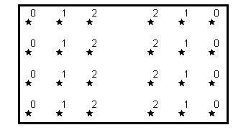(2)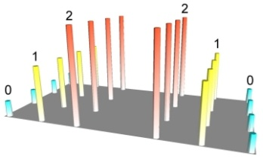(3)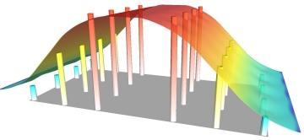
(1)

©Northwood Geoscience

En la ilustración (1) arriba, 24 puntos están distribuidos de manera regular con valores atribuidos que van desde 0 a 2. Cualquier atributo numérico puede ser representado en tercera dimensión, tal y como lo presenta la Ilustración (2). De hecho, esta imagen es la estructura de una cuadrícula generada utilizando el proceso de interpolación IDW, y se genera con el muestreo de un punto de información estadística usando un radio muy pequeño de presentación que, a su vez es equivalente a la anchura de una sola columna. Sin embargo, las cuadrículas son generalmente usadas para construir una superficie continuada que conecta los puntos de información estadística en el espacio, removiendo los espacios, de manera efectiva, en la representación de dicha información. La interpolación IDW logra esto generando un movimiento promedio o ‘suavizando’ la información estadística, como lo muestra la Ilustración (3).

Este tipo de metodología de representación de una tendencia a través de una superficie, se hace necesario debido a la existencia de autocorrelación espacial. Es más probable que las áreas colindantes a cada una de ellas, sean más similares entre sí, que a aquellas áreas más alejadas. La autocorrelación espacial puede ser definida como el patrón de agrupamiento en la distribución espacial de una variable cuyo valor se relaciona al de aquellas otras cercanas físicamente. Esto es, al de aquellas variables en la proximidad geográfica. Las variables no son dependientes una de la otra pero están ligadas. La información estadística es espacialmente dependiente.
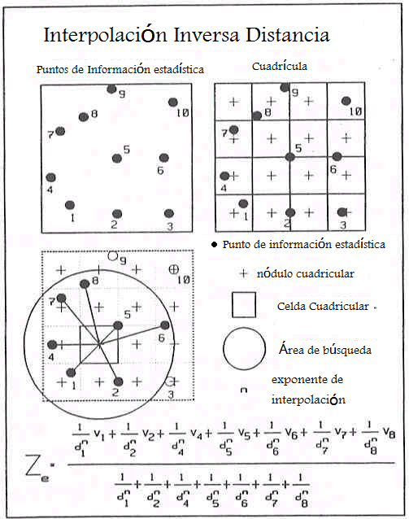

La autocorrelación espacial es muy extensa: gente rica se mueve a áreas donde otra gente rica habita; una enfermedad se puede mover de un barrio a otro, etc. Si los valores en los conglomerados de pobreza o salud tienen más probabilidades de ser parecidos que cuando se utiliza un proceso aleatorio, entonces existe una autocorrelación positiva; si dichos valores tienen menos probabilidades de ser parecidos que cuando se utiliza un proceso aleatorio, entonces existe una autocorrelación negativa.

Apéndice II: Tablas con intervalos del confianza del 95%

Todas las tablas muestran resultados de las encuestas DHS para los años de 2000 y 2005 con excepción de donde se indique lo contrario.

AII.1: Porcentajes de privación individual

Privación | Año | % | 95% CI
Privación | Año | % | Min | Max
Vivienda | 2000 | 49 | 42 | 56
Vivienda | 2005 | 54 | 51 | 57
Facilidades Sanitarias | 2000 | 41 | 36 | 47
Facilidades Sanitarias | 2005 | 44 | 41 | 48
Salud | 2000 | 39 | 36 | 41
Salud | 2005 | 31 | 28 | 34
Agua | 2000 | 23 | 18 | 29
Agua | 2005 | 23 | 20 | 26
Información | 2000 | 15 | 12 | 18
Información | 2005 | 5 | 4 | 6
Educación | 2000 | 13 | 11 | 15
Educación | 2005 | 11 | 9 | 12
Alimentación | 2000 | 9 | 7 | 11
Alimentación | 2005 | 12 | 10 | 14

AII.2: Porcentajes de pobreza absoluta (2+) y privación severa (1+)

 |  |  | 95% CI
 | Año | % | Min | Max
Pobreza Absoluta (2+) | 2000 | 46 | 40 | 53
Pobreza Absoluta (2+) | 2005 | 43 | 40 | 46
Privación Severa (1+) | 2000 | 70 | 64 | 77
Privación Severa (1+) | 2005 | 70 | 68 | 73

AII.3: Porcentajes de pobreza absoluta y privación severa (áreas urbana/rural)

 |  |  |  | 95% CI
 |  | Año | % | Min | Max
Pobreza Absoluta (2+) | Área Urbana | 2000 | 9 | 6 | 13
Pobreza Absoluta (2+) | Área Urbana | 2005 | 15 | 12 | 17
Pobreza Absoluta (2+) | Área Rural | 2000 | 65 | 60 | 70
Pobreza Absoluta (2+) | Área Rural | 2005 | 58 | 54 | 63
Privación Severa (1+) | Área Urbana | 2000 | 34 | 28 | 40
Privación Severa (1+) | Área Urbana | 2000 | 89 | 86 | 91
Privación Severa (1+) | Área Rural | 2005 | 45 | 41 | 48
Privación Severa (1+) | Área Rural | 2005 | 84 | 81 | 87

AII.4: Porcentaje de pobreza absoluta según el lugar de residencia

Pobreza Absoluta (2+) | Lugar de Residencia | Año | % | 95% CI
 |  |  |  | Min | Max
Pobreza Absoluta (2+) | Ciudad Capital | 2000 | 4 | 2 | 8
Pobreza Absoluta (2+) | Ciudad Capital | 2005 | 8 | 6 | 11
Pobreza Absoluta (2+) | Pequeña Ciudad | 2000 | 12 | 6 | 23
Pobreza Absoluta (2+) | Pequeña Ciudad | 2005 | 25 | 17 | 35
Pobreza Absoluta (2+) | Pueblo | 2000 | 23 | 18 | 28
Pobreza Absoluta (2+) | Pueblo | 2005 | 20 | 17 | 25
Pobreza Absoluta (2+) | Campo/ Medio Rural | 2000 | 65 | 60 | 70
Pobreza Absoluta (2+) | Campo/ Medio Rural | 2005 | 61 | 56 | 65

AII.5: Porcentajes de pobreza absoluta por Departamento

Pobreza Absoluta (2+) | Departamento | Año | % | 95% CI
 |  |  |  | Min | Max
Pobreza Absoluta (2+) | Centro | 2000 | 55 | 41 | 69
Pobreza Absoluta (2+) | Centro | 2005 | 69 | 61 | 76
Pobreza Absoluta (2+) | Grand’ Anse | 2000 | 59 | 52 | 65
Pobreza Absoluta (2+) | Grand’ Anse | 2005 | 61 | 55 | 66
Pobreza Absoluta (2+) | Artibonite | 2000 | 59 | 49 | 69
Pobreza Absoluta (2+) | Artibonite | 2005 | 53 | 44 | 61
Pobreza Absoluta (2+) | Áreas Metropolitanas/Oeste | 2000 | 25 | 16 | 37
Pobreza Absoluta (2+) | Áreas Metropolitanas/Oeste | 2005 | 22 | 17 | 29
Pobreza Absoluta (2+) | Norte | 2000 | 62 | 51 | 72
Pobreza Absoluta (2+) | Norte | 2005 | 51 | 43 | 59
Pobreza Absoluta (2+) | Noroeste | 2000 | 62 | 47 | 75
Pobreza Absoluta (2+) | Noroeste | 2005 | 49 | 41 | 58
Pobreza Absoluta (2+) | Sur | 2000 | 54 | 45 | 62
Pobreza Absoluta (2+) | Sur | 2005 | 42 | 33 | 52
Pobreza Absoluta (2+) | Sureste | 2000 | 63 | 53 | 73
Pobreza Absoluta (2+) | Sureste | 2005 | 49 | 40 | 58
Pobreza Absoluta (2+) | Noreste | 2000 | 54 | 37 | 71
Pobreza Absoluta (2+) | Noreste | 2005 | 41 | 34 | 49
Pobreza Absoluta (2+) | Haití | 2000 | 46 | 40 | 53
Pobreza Absoluta (2+) | Haití | 2005 | 43 | 40 | 46

AII.6: Porcentajes de pobreza absoluta de acuerdo al tamaño del hogar

Tamaño del Hogar | Año |  | 95% CI
Tamaño del Hogar | Año | % | Min | Max
< 3 Integrantes | 2000 | 52 | 39 | 64
< 3 Integrantes | 2005 | 31 | 24 | 38
3-4 Integrantes | 2000 | 46 | 37 | 54
3-4 Integrantes | 2005 | 37 | 34 | 42
5-6 Integrantes | 2000 | 46 | 39 | 52
5-6 Integrantes | 2005 | 43 | 39 | 47
7 + Integrantes | 2000 | 47 | 41 | 54
7 + Integrantes | 2005 | 45 | 42 | 49

AII.7: Porcentajes de pobreza absoluta y presencia de adultos en edad de trabajar (18-54 años de edad)

Presencia de adultos en edad de trabajar | Año |  | 95% CI
Presencia de adultos en edad de trabajar | Año | % | Min | Max
Con ningún adulto en edad de trabajar | 2000 | 67 | 58 | 75
Con ningún adulto en edad de trabajar | 2005 | 55 | 48 | 62
Con cuando menos un adulto en edad de trabajar en el hogar | 2000 | 46 | 39 | 52
Con cuando menos un adulto en edad de trabajar en el hogar | 2005 | 42 | 39 | 46

AII.8: Porcentajes de pobreza absoluta según el género de la cabeza del hogar

Género de la cabeza del hogar | Año |  | 95% CI
Género de la cabeza del hogar | Año | % | Min | Max
Masculino | 2000 | 51 | 45 | 57
Masculino | 2005 | 47 | 43 | 50
Femenino | 2000 | 40 | 33 | 48
Femenino | 2005 | 38 | 34 | 41

AII.9: Porcentajes de pobreza absoluta según el nivel más alto de educación en el hogar

Nivel más alto de educación en el hogar | Año |  | 95% CI
Nivel más alto de educación en el hogar | Año | % | Min | Max
Sin educación | 2000 | 81 | 71 | 88
Sin educación | 2005 | 84 | 80 | 88
Primaria | 2000 | 59 | 53 | 64
Primaria | 2005 | 60 | 56 | 63
Secundaria | 2000 | 20 | 15 | 25
Secundaria | 2005 | 21 | 19 | 24
Media | 2000 | 2 | 1 | 6
Media | 2005 | 2 | 1 | 4

AII.10: Porcentajes de pobreza absoluta según el nivel más alto de educación de las mujeres en el hogar

Nivel más alto de educación de las mujeres en el hogar | Año |  | 95% CI
Nivel más alto de educación de las mujeres en el hogar | Año | % | Min | Max
Sin educación | 2000 | 69 | 64 | 74
Sin educación | 2005 | 70 | 65 | 75
Primaria | 2000 | 47 | 40 | 55
Primaria | 2005 | 49 | 46 | 52
Secundaria | 2000 | 12 | 9 | 16
Secundaria | 2005 | 15 | 13 | 18
Media | 2000 | 0 | 0 | 1
Media | 2005 | 1 | 0 | 5

AII.11: Pobreza absoluta según la clase social ocupacional de los hogares en Haití en 2000

Clase social de los hogares según su ocupación | % | 95% CI
Clase social de los hogares según su ocupación | % | Min | Max
Trabajador agrícola | 67 | 55 | 77
Trabajadores manuales no capacitados | 65 | 60 | 70
No trabajando | 29 | 22 | 37
Trabajadores manuales capacitados | 27 | 20 | 36
Servicios | 19 | 13 | 27
Clérigos | 17 | 11 | 25
Profesionistas, técnicos y gerentes | 15 | 12 | 20

AII.12: Pobreza absoluta según la clase social ocupacional de los hogares en Haití en 2005

Clase social de los hogares según su ocupación | % | 95% CI
Clase social de los hogares según su ocupación | % | Min | Max
Trabajador agrícola auto empleado | 70 | 66 | 75
Ventas | 42 | 39 | 46
Trabajadores manuales no capacitados | 41 | 35 | 47
Servidumbre en el hogar | 40 | 26 | 55
Trabajadores manuales capacitados | 29 | 22 | 38
No trabajando | 25 | 19 | 32
Profesionistas, técnicos y gerentes | 18 | 15 | 21

Base de datos de DHS: Bangladesh (1999/2000), Benin (2001), Brasil (1996), Cambodia (2000), Eritrea (2002), Haití (2000), Malawi (2000), Nepal (2001) y Nicaragua (2001).
Sletten and Egset definieron como ‘pobres’ a aquellos viviendo con <$2 al día y, ‘pobres en extremo’, a aquellos viviendo con <$1 al día.
Usando una línea de indigencia de HTG 4,845.51 y una línea de pobreza de HTG 6,438.60.
http://www.un.org/Depts/Cartographic/map/profile/haiti.pdf
Intervalos de confianza de 95% son incluidos en las gráficas de esta sección con objeto de ayudar a identificar si los cambios a través del tiempo son estadísticamente significativos. Como aquí se menciona en la sección de Métodos, ni la encuesta DHS para Haití en 2000, así como tampoco la de 2005, fueron basadas en muestreo simple aleatorio. Por el contrario, las dos fueron diseñadas en base a muestreo estratificado por conglomerados. Es decir, se utilizó una muestra estadística compleja por ello es que es posible utilizar intervalos de 95% de confianza.
Los intervalos de 95% de confianza se traslapan para cada una de las estimaciones para privación severa en características del hogar, salud, acceso a agua, educación y alimentación. Estos cambios podrían ser únicamente el resultado del muestreo aleatorio entre las dos encuestas.
http://www.kantipuronline.com/kolnews.php?&nid=138156
http://www.unicef.org/media/media_38003.html
http://www.habitat.org/ap/pdf/Poverty_Housing_In_The_Asia_Pacific_Report1.pdf
http://www.wssinfo.org/en/32_san_global.html (consultado el 11 de Julio de 2007).
http://www.worldwatercouncil.org/index.php?id=25&L=1%20%3E%20water%20coucil (consultado el 11 de Julio de 2007).
Todos los niños deben recibir seis vacunas dentro del primer año de vida de acuerdo al programa expandido de vacunación, (EPI).
Vea http://main.edc.org/newsroom/closer-look/interactive-radio-instruction.asp (consultado el 12 de Julio de 2007).

